**年产12000万块煤矸石烧结砖项目**

**竣工环境保护验收报告**

|  |
| --- |
| **建设单位**：**郓城瑞兴建材有限公司** |
| **编制单位：郓城瑞兴建材有限公司** |

**二〇二〇 年 九 月 十日**

建设单位：郓城瑞兴建材有限公司

法人代表：何清臣

编制单位：郓城瑞兴建材有限公司

法人代表：何清臣

项目负责人：王建军

报告编写人：

|  |  |
| --- | --- |
| **建设单位：郓城瑞兴建材有限公司** | **建设单位：郓城瑞兴建材有限公司** |
| **电话：15853035555** | **电话：15853035555** |
| **传真：----** | **传真：----** |
| **邮编：274700** | **邮编：274717** |
| **地址：菏泽市郓城县武安镇北闫庄村东南** | **地址：菏泽市郓城县武安镇北闫庄村东南** |

**目 录**

第一部分 竣工环境保护验收监测报告 1

第1章 验收项目概况 4

1.1 建设项目基本情况 4

1.2 建设项目“三同时”情况 4

1.3 项目试生产情况 4

1.4 验收范围与内容 5

1.5 验收工作过程 6

第2章 验收依据 7

2.1 国家法律法规 7

2.2 地方法律法规 8

2.3 标准、规范 8

2.4 建设项目环境影响报告表及审批部门审批决定 9

第3章 工程建设情况 10

3.1 地理位置及平面布置 10

3.2 建设内容 10

3.2.1 项目组成 10

3.2.2 项目主要设备 11

3.2.3 项目主要产品 12

3.3 主要原辅材料及能耗 12

3.4 给排水 12

图3.4-1项目水平衡图（m3/a） 14

3.5 生产工艺 15

3.6 生产制度及劳动定员 17

3.7 能源消耗 17

供电 17

3.8 工程变更情况 17

第4章 环境保护设施 18

4.1 污染物治理／处置设施 18

4.1.1 废水 18

4.1.2 废气 18

4.1.3 噪声 19

4.1.4 固体废物 19

4.2 其他环保设施 20

4.2.1 环境风险防范设施 20

4.2.2 在线监测装置 21

4.3 环保设施投资 21

第5章 建设项目环评报告表的主要结论与建议及审批部门审批决定 22

5.1建设项目环评报告表的主要结论与建议 22

5.2审批部门审批决定 22

第6章 验收标准 23

6.1执行标准 23

6.2标准限值 23

第7章 验收监测内容 25

7.1 废气 25

7.1-2无组织废气监测点位图 26

7.2 厂界噪声 26

第8章 质量保证及质量控制 27

8.1 监测分析方法及监测仪器 27

8.2 气体监测分析过程中的质量保证和质量控制 28

8.3 噪声监测分析过程中的质量保证和质量控制 28

第9章 验收监测结果 30

9.1 生产工况 30

9.2 废气 30

9.3 厂界噪声 37

第10章 环评批复落实情况 39

第11章 验收监测结论 41

11.1 “三同时”执行情况 41

11.2 工况监测情况 41

11.3 废气监测结论 41

11.4 噪声监测结论 42

11.5 废水监测结论 43

11.6 固体废弃物处置情况 43

11.7 建议 43

11.8 总结 43

附件 45

第二部分 竣工环境保护验收意见 55

第三部分 其他需要说明事项 60

第1章 环境保护设施设计、施工和验收过程简况 61

1.1设计简况 61

1.2施工简况 61

1.3验收过程简况 61

1.4公众反馈意见及处理情况 62

第2章 其他环境保护措施的落实情况 63

2.1制度措施落实情况 63

2.2配套措施落实情况 64

2.3其他措施落实情况 64

第3章 整改工作情况 65

3.1后续要求 65

**第一部分 竣工环境保护验收监测报告**

**年产12000万块煤矸石烧结砖项目**

**竣工环境保护验收监测报告**

|  |
| --- |
| **建设单位**：**郓城瑞兴建材有限公司** |
| **编制单位：郓城瑞兴建材有限公司** |

建设单位：郓城瑞兴建材有限公司

法人代表：何清臣

编制单位：郓城瑞兴建材有限公司

法人代表：何清臣

项目负责人：王建军

报告编写人：

|  |  |
| --- | --- |
| **建设单位：郓城瑞兴建材有限公司** | **建设单位：郓城瑞兴建材有限公司** |
| **电话：15853035555** | **电话：15853035555** |
| **传真：----** | **传真：----** |
| **邮编：274700** | **邮编：274700** |
| **地址：菏泽市郓城县武安镇北闫庄村东南** | **地址：菏泽市郓城县武安镇北闫庄村东南** |

**第1章 验收项目概况**

**1.1 建设项目基本情况**

郓城瑞兴建材有限公司成立于2016年5月31日，注册地址为菏泽市郓城县武安镇北闫庄村东南，根据市场需求，企业在菏泽市郓城县武安镇北闫庄村东南建设年产12000万块煤矸石烧结砖项目。

该项目概况见表1.1-1。

**表1.1-1项目概况**

|  |  |  |  |  |  |  |  |  |  |  |
| --- | --- | --- | --- | --- | --- | --- | --- | --- | --- | --- |
| **建设项目名称** | 郓城瑞兴建材有限公司年产12000万块煤矸石烧结砖项目 | | | | | | | | | |
| **建设单位名称** | 郓城瑞兴建材有限公司 | | | | | | | | | |
| **建设项目性质** | 新建√ | 改扩建 | | | | 技改 | | 迁建 | （划√） | |
| **建设内容** | 该项目占地面积约8000m2，主要分为生产车间、办公室、原料及成品堆放区等 | | | | | | | | | |
| **环评时间** | 2016年7月 | | | **开工日期** | | | 2018年3月 | | | |
| **投入试生产时间** | 2020年8月.15 | | | **现场监测时间** | | | 2020年8月25日～26日 | | | |
| **环评报告表审批部门** | 郓城县环境保护局 | | | **环评报告表编制单位** | | | 北京华夏国润环保科技有限公司 | | | |
| **环保设施设计单位** | ---- | | | **环保设施施工单位** | | | ---- | | | |
| **总投资概算** | 2700万元 | | **环保投资概算** | | 60万元 | | **比例** | | | 2.2％ |
| **实际总投资** | 2700万元 | | **实际环保投资** | | 60万元 | | **比例** | | | 2.2％ |

**1.2 建设项目“三同时”情况**

2016年7月，北京华夏国润环保科技有限公司为该项目进行了环境影响评价，编写了《郓城瑞兴建材有限公司年产12000万块煤矸石烧结砖项目环境影响报告表》。2016年8月27日郓城县环保局以郓环审［2016］132号文对该项目的环境影响报告表进行了批复。

该项目在运行过程中落实了相关意见，配备了相应的环保设施。

**1.3 项目试生产情况**

该项目于2018年3月开工、2020年8月投入试生产，试生产期间运行状况正常。

**1.4 验收范围与内容**

本次竣工环境保护验收范围包括：该项目建设的主体工程及配套建设的储运工程、辅助工程、公用工程、环保工程，如表1.4-1所示。

**表1.4-1该项目验收范围**

|  |  |  |  |  |
| --- | --- | --- | --- | --- |
| 序号 | 项目 | 建设名称 | 工程内容 | 备注 |
| 1 | 主体工程 | 破碎车间 | 生产车间密闭，面积1200㎡ | 一致 |
| 成型车间 | 生产车间密闭，800㎡， | 一致 |
| 陈化库 | 生产车间密闭，1000㎡ | 一致 |
| 两烘两烧车间 | 钢结构一座建筑年纪2000㎡ | 一烘一烧 |
| 2 | 储运工程 | 原料区 | 堆场三面建围墙，料堆加盖防尘网，建筑面积1000m³ | 与环评一致 |
| 煤矸石仓库 | 一座，一层，建筑面积1000平方米 | 与环评一致 |
| 存坯车间 | 一座，一层，建筑面积800㎡ | 与环评一致 |
| 成品堆放区 | 一座，一层，建筑面积为1000平方米 | 与环评一致 |
| 3 | 辅助工程 | 办公区 | 建筑面积约200平方米。 | 与环评一致 |
| 4 | 公用工程 | 给排水 | 供水水源有自来水供给；排水采用雨污分流制 | 与环评一致 |
| 供热 | 隧道窑以煤矸石燃烧作为热源，厂内不设锅炉 | 与环评一致 |
| 供暖 | 办公室采用空调供暖 | 一致 |
| 供电 | 由当地供电线路供给厂区设置一台变压器 | 与环评一致 |
| 5 | 环保工程 | 废气处理 | 生产粉尘采用集气罩收集，布袋除尘处理经15米高排气筒排放；窑炉烟气采用双碱法脱硫装置+湿式静电除尘处理，处理后经过1根30米排气筒排放，并安装1套在线监测设备；厂区无组织废气蛀牙采取堆场密闭、洒水抑尘、绿化等措施 | 与环评一致 |
| 废水处理 | 无生产废水产生，生活污水排入厂区内部化粪池处理，定期掏运，用于肥田 | 与环评一致 |
| 噪声治理 | 消声、隔声、减震装置 | 与环评一致 |
| 固废处理 | 生活垃圾收集后交环卫部门处理，废泥坯、不合格产品、粉尘等作为原料会用于生产 | 与环评一致 |

**1.5 验收工作过程**

受郓城瑞兴建材有限公司的委托，我单位于2020年8月对其年产12000万块煤矸石烧结砖项目进行了竣工环境保护验收现场勘察，据此编写了现场验收监测方案。

根据该项目实际建设情况和对该工程主要污染源和污染物及其设施运转情况分析，确定本次验收监测内容为废气和噪声。

我单位根据现场验收监测方案，于2020年8月25日至2020年8月26日，对该项目的废气和噪声进行了监测。

根据该项目的监测数据及现场调查情况，编写了郓城瑞兴建材有限公司年产12000万块煤矸石烧结砖项目竣工环境保护验收监测报告。

**第2章 验收依据**

**2.1 国家法律法规**

1. 《中华人民共和国环境保护法》（2015.1.1）；
2. 《中华人民共和国环境影响评价法》（2018.12.29修订）；
3. 《中华人民共和国大气污染防治法》（2018.10.26）；
4. 《中华人民共和国水污染防治法》（2018.1.1）；
5. 《中华人民共和国固体废物污染环境防治法》（2016年修订）；
6. 《中华人民共和国环境噪声污染防治法》（2018.12.29）；
7. 《危险化学品安全管理条例》（国务院令591号）；
8. 《城镇排水与污水处理条例》（国务院令641号）；
9. 《国务院关于印发大气污染防治行动计划的通知》（国发[2013]37号）；
10. 《国务院关于印发水污染防治行动计划的通知》（国发[2015]17号）；
11. 《产业结构调整指导目录（2011年本）2013年修正版》；
12. 《危险废物转移联单管理办洼》（1999.10.1）；
13. 《国家危险废物名录》（2016）；
14. 生态环境部2018年第9号公告《建设项目竣工环境保护验收技术指南 污染影响类》（2018年5月）；
15. 中华人民共和国国务院 第682号令《国务院关于修改﹝建设项目环境保护管理条例﹞的决定》（2017年10月1日）；
16. 《关于发布<建设项目竣工环境保护验收暂行办法>的公告》（国环规环评[2017]4号）。

**2.2 地方法律法规**

1. 《山东省水污染防治条例》（2018.12.1）；
2. 《山东省大气污染防治条例》（2016.7.22）；
3. 《山东省实施<中华人民共和国大气污染防治法>办法》（2001.6.1）；
4. 《山东省环境保护条例》（2019.01.01）；
5. 《山东省实施<中华人民共和国固体废物污染环境防治法>办法》（2003.3.1）；
6. 《山东省环境噪声污染防治条例》（2018.01.23）；
7. 《关于加强建设项目环境影响评价制度和建设项目环境保护设施“三同时”管理工作的通知》（鲁政办发[2006]60号）；
8. 《关于进一步加强建设项目固体废物环境管理的通知》（鲁环办函[2016]141号）；
9. 《山东省环境保护厅关于进一步加强环境安全应急管理工作的通知》（鲁环发[2013]4号）；
10. 《关于印发（山东省危险废物专项整治实施方案）的通知》（鲁环办[2013]21号）；
11. 《关于在全省危险废物产生单位开展危险废物规范化管理工作的通知》（鲁环函[2008]636号）；
12. 关于印发菏泽市生态环境保护 “十三五”规划的通知（菏政发[2017]42号）。

**2.3** **标准、规范**

1. 《区域性大气污染物综合排放标准》（DB37/2376-2019）；
2. 《工业企业厂界环境噪声排放标准》（GB12348-2008）；
3. 《声环境质量标准》（GB3096-2008）；
4. 《一般工业固体废物贮存、处理场污染控制标准》（GB18599-2001）；

**2.4 建设项目环境影响报告表及审批部门审批决定**

1. 北京华夏国润环保科技有限公司关于《郓城瑞兴建材有限公司年产12000万块煤矸石烧结砖项目的建设项目环境影响报告表》；
2. 郓城县环境保护局郓环审［2018］43号关于郓城瑞兴建材有限公司年产12000万块煤矸石烧结砖项目环境影响报告表的审批意见（2018.2.13）。

**第3章 工程建设情况**

**3.1 地理位置及平面布置**

该项目位于菏泽市郓城县武安镇北闫庄村东南，项目东侧为空地，南侧为厂房，西侧为厂房，北侧为空地。该项目的地理位置图见附件2。

该项目为新建项目，租赁现有厂房1间，占地面积为12400m2，生产车间位于厂区西北侧，原料区位于厂区东侧，成品区位于厂区西侧中部，办公室位于厂区西侧，项目总体布置分区明确，各分区布局紧凑，便于日常物流周转的进行，使物流通畅。该项目的总平面布置情况见附件3。

**3.2 建设内容**

**3.2.1 项目组成**

该项目具体组成见表3.2-1。

**表3.2-1该项目组成**

|  |  |  |  |  |
| --- | --- | --- | --- | --- |
| 序号 | 项目 | 建设名称 | 工程内容 | 备注 |
| 1 | 主体工程 | 破碎车间 | 生产车间密闭，面积1200㎡ | 一致 |
| 成型车间 | 生产车间密闭，800㎡， | 一致 |
| 陈化库 | 生产车间密闭，1000㎡ | 一致 |
| 两烘两烧车间 | 钢结构一座建筑年纪2000㎡ | 一烘一烧 |
| 2 | 储运工程 | 原料区 | 堆场三面建围墙，料堆加盖防尘网，建筑面积1000m³ | 与环评一致 |
| 煤矸石仓库 | 一座，一层，建筑面积1000平方米 | 与环评一致 |
| 存坯车间 | 一座，一层，建筑面积800㎡ | 与环评一致 |
| 成品堆放区 | 一座，一层，建筑面积为1000平方米 | 与环评一致 |
| 3 | 辅助工程 | 办公区 | 建筑面积约200平方米。 | 与环评一致 |
| 4 | 公用工程 | 给排水 | 供水水源有自来水供给；排水采用雨污分流制 | 与环评一致 |
| 供热 | 隧道窑以煤矸石燃烧作为热源，厂内不设锅炉 | 与环评一致 |
| 供暖 | 办公室采用空调供暖 | 一致 |
| 供电 | 由当地供电线路供给厂区设置一台变压器 | 与环评一致 |
| 5 | 环保工程 | 废气处理 | 生产粉尘采用集气罩收集，布袋除尘处理经15米高排气筒排放；窑炉烟气采用1套SNCR窑内喷尿素脱销+单碱法脱硫装置+湿式静电除尘处理，处理后经过1根30米排气筒排放，并安装1套在线监测设备；厂区无组织废气蛀牙采取堆场密闭、洒水抑尘、绿化等措施 | 与环评一致 |
| 废水处理 | 无生产废水产生，生活污水排入厂区内部化粪池处理，定期掏运，用于肥田 | 与环评一致 |
| 噪声治理 | 消声、隔声、减震装置 | 与环评一致 |
| 固废处理 | 生活垃圾收集后交环卫部门处理，废泥坯、不合格产品、粉尘等作为原料会用于生产 | 与环评一致 |

**3.2.2 项目主要设备**

该项目主要设备见表3.2-2。

**表3.2-2该项目主要设备**

|  |  |  |  |
| --- | --- | --- | --- |
| 序号 | 机械名称 | 单位 | 数量 |
| 1 | 75砖机 | 台 | 3 |
| 2 | 箱式冷料机 | 台 | 8 |
| 3 | 双轴搅拌机 | 台 | 6 |
| 4 | 调节式粉碎机 | 台 | 4 |
| 6 | 对轴挤出机 | 台 | 4 |
| 7 | 码坯机 | 台 | 3 |
| 8 | 通风机 | 台 | 3 |
| 9 | 排潮风机 | 台 | 4 |
| 10 | 隧道窑 | 座 | 2 |
| 11 | 除尘器 | 套 | 4 |
| 12 | 脱硫塔 | 套 | 2 |
| 13 | 搅拌机 | 台 | 5 |
| 14 | 传输带 | 条 | 20 |
| 15 | 粉碎机 | 台 | 2 |
| 合计 |  | 台 | 70 |

**3.2.3 项目主要产品**

该项目主要产品见表3.2-3。

表3.2-3该项目主要产品

|  |  |  |  |
| --- | --- | --- | --- |
| 产品名称 | 产品规格（mm) | 年产规模 | 折标砖 |
| 多孔砖 | 240*90*115 | 12000万块 | 12000万块 |

**3.3 主要原辅材料及能耗**

该项目能耗见表3.3-1。

**表3.3-1该项目能耗**

|  |  |  |  |  |  |
| --- | --- | --- | --- | --- | --- |
| 序号 | 名称 | 单位 | 预计年用量 | 实际年用量 | 备注 |
| 1 | 煤矸石 | 万吨/年 | 19.2 | 19.2 | 一致 |
| 2 | 炉渣 | 万吨/年 | 2.4 | 2.4 | 一致 |
| 3 | 淤泥 | 万吨/年 | 9.6 | 9.6 | 一致 |
| 4 | 氧化钙 | t/a | 1200 | 1200 | 一致 |
| 8 | 尿素 | t/a | 44 | 44 | 一致 |
| 6 | 亚氯酸钠 | t/a | 18 | 18 | 一致 |
| 7 | 水 | 立方/年 | 11592 | 11592 | 一致 |

**3.4 给排水**

1、给排水：

给水：本项目用水由自备井提供，水质、水压可满足生产生活需要。

本项目职工定员为16人，根据《建筑给水排水设计规范> （GB50015-2003， 2009年版）的规定，职工生活用水定额为40L/人•天，生活用水量为0.64m3/d，192m3/a；生产用水主要是物料搅拌用水，根据类比调査，烧结砖用水按1.6t/万块标砖计，则项目生产用水量为32m3/d,，9600m3/a；挤出循环水经沉淀后循环使用，每天补充水量为l.0 m3/d，300m3/a；运输车辆和设备淸洗水经沉淀池沉淀后循环使用，定期补充，补充量约为l.0 m3/d，300m3/a；绿化用水按1.5L/m2•d计，绿化面积为4000 m2，年浇灌天数200天，则项目绿化用水量为1200m3。

项目总用水量为11592m3/a。

排水：

本项目生产用水在脱水干燥、隧道窑中被加热变成水蒸汽进入大气，运输车辆和设备清洗水经沉淀池沉淀后循环使用定期补充损耗水，项目生产过程不产生生产废水；生活污水量按用水量的80%计算，则生活污水产生量为0.512m3/d，153.6m3/a。项目采用室外旱厕，厕所底部做严密防滲措施，雨季其上覆盖，以避免其外溢对周围地下水、地表水造成不良的影响，污水经化粪池收集后由周边农民外运沤制农肥，不外排。

项目水平衡见图3.4-1。

新鲜水

生活用水

化粪池池

外运沤制农肥

耗损38.4

153.6

153.6

192

生产用水

耗损9600

循环挤出水

沉淀池

车辆及设备冲洗

沉淀池

绿化用水

1200

300

300

9600

耗损300

耗损300

耗损1200

11592

**图3.4-1项目水平衡图（m3/a）**

**3.5 生产工艺**

原料

粉碎

对辊挤压

搅拌

对料

搅拌

供料

陈化

预热

成型

码坯

脱水干燥

入窑

高温

干燥

冷却

成品

G、N

G、N

G、N

G、N

N

G、N

G、N

G、N

G、N

S、N

S、N

N

G

水

水

循环水

余热

供热

G：废气 W：废水 N ：噪声 S：固废

多孔砖工艺流程图

搅拌

挤压成型

G、N

注：G：废气；S：固废；N：噪声

原料

输送

晾晒

S、N

**图3.5-1 工艺流程及产污环节示意图**

**生产工艺流程简述：**

1、原料制备

本项目的煤矸石由汽车直接运至原料堆场；由装载机把煤矸石直接铲至调节式粉碎机，均匀地破碎对料，然后进入搅拌机加水搅拌。

2、陈化处理

混合料经双轴搅拌机处理后，通过传输带运到陈化库顶部的可逆布料机上，将物料按一定的规律均匀地对存到陈化库中，物料的陈化时间应不小于72小时。陈化的作用是使原料中的水分均化程度提高，原料颗粒表面和内部性能更加均匀，更趋一致, 颗粒变得容易疏解，物料的成型性能得到提离。

3、成型及码坯

经过陈化的混合料，由装载机运到箱式给料机，由传输带进入双轴搅拌机进进行加水再次混合搅拌，其水分控制在16~19%，然后经传送带进入对辊挤出机进行挤出成型，挤出的泥条需要用一定温度的热水进行保温处理，热源由隧道窑提供，此部分水经沉淀处理后循环使用，定期补充，挤出成型后经码坯，将砖坯放到窑床上脱水，废下脚料运回到搅拌机再次使用。

4、入窑焙烧

脱水后的砖直接进入焙烧隧道焙烧，经过预热、干燥、高温、冷却等工序制成成品。热源来自于砖坯内煤矸石中残留的碳燃烧宋来满足制品烧成的要。焙烧温度控制在950度至1000度之间。多余热量经送热调节系统换出，用于砖坯脱水。焙烧后产生废气抽出送给烘干窑，利用废气的余热将砖坯烘干，焙烧周期为24小时。

隧道窑设有排烟脱硫除尘系统、循环系统、余热系统、冷却系统等构成，帘内设有自动监控系统，干燥、烧结时的热工参数稳定，保证了烧成质量。

5、成品检验与堆放

烧结后的产品由窑车运转系统送至卸车位，由人工将成品从窑车上卸下，按制品外观质量分等码放到成品堆场。不合格产品直接进入第一步的粉碎机进行粉碎重新加工。

**3.6 生产制度及劳动定员**

项目劳动定员16人，年生产时间为300天，三班制，每班工作8h。

**3.7 能源消耗**

**供电**

供电：本项目供电由武安镇供电线路集中供给，全年用电量为4.5万kW·h。

**3.8 工程变更情况**

与环评相比，该项目生产工艺未发生变化，生产能力未发生变化，产污能力未增加，根据环办[2015]52号《关于印发环评管理中部分行业建设项目重大变动清单的通知》，该项目无重大变更。

**第4章 环境保护设施**

**4.1 污染物治理／处置设施**

**4.1.1 废水**

本项目营运期废水主要为喷淋用水、运输清洗用水、路面喷洒用水、以及生活用水。该项目劳动定员16人，年工作日300天，则全年生活用水量为192m3/a。生活污水产生量为153m3/a，生活污水排入厂区内部化粪池预处理后，由清粪车定期抽取，交环卫部门处理，不外排。喷淋用水全部进入产品。运输车辆清洗用水经沉淀池沉淀后全部回用。路面洒水自然蒸发全部损耗。清洗废水流入沉淀池循环使用。

**4.1.2 废气**

环境空气的影响分析

本项目产生的废气主要是粉碎工序和筛分工序产生的粉尘（颗粒物）、汽车运输起尘与料场装过程起尘。

（1）粉碎工序和筛分工序产生的粉尘（颗粒物）

该部分废气主要来源于粉碎工序和筛分工序产生的粉尘废气，生产区设有破碎机和分筛机各1台，在破碎机和分筛机进出料口以及机器上方设置1套集气罩＋脉冲布袋除尘装置，该部分废气净化处理后（收集效率＞95%,净化效率＞99%），通过15m高排气筒排放。

（2）隧道窑烧结过程中产生的烟气主要污染物为烟尘、二氧化硫和氮氧化物，烟气经隧道窑顶部脱硫除尘装置处理后由15米高排气筒高空排放。

（3）汽车运输起尘

车辆行驶中产生的扬尘，根据本项目的实际情况，本次环评要求建设单位加强对运输过程粉尘量的，通过对进出车辆轮胎冲洗，对运输道路进行适当硬化，加大对路面的清扫和洒水频率，以进一步降低路面扬尘的产生量。采取上述措施后可使扬尘减少75%左右。

（4）料场装卸过程起尘，采取以下措施

A、对运输车辆进行清洗，对路面进行硬化，抑制自然扬尘；

B、修建围墙挡体并在上方设置防风抑尘网。堆场设置在密闭库房内，并设置喷雾洒水装置，以减少产生扬尘，堆场及其他易尘部位加盖防尘网；

C、输送带采取密闭措施；

D、运输车辆要求加盖篷布，限速行驶，并严禁超载，进出厂区冲洗。

**4.1.3 噪声**

噪声主要来源于粉碎机、搅拌机、制砖机等设备产生的噪声，噪声级在 70~100dB(A)。①设备首先采用低噪声设备，对产生噪声较大的加工设备采取在机座和设备基础之间装设减震器；②对产生较大噪声的风机等设备，在设备进出口设软性接头和消音器，同时对风机、粉碎机等产生噪声的场所，设置密封操作间，采取隔声窗、门，墙壁贴吸声材料，以减轻噪声对操作工作及外界环境的影响。③在厂区总体布置中遵循统筹规划、合理布局的原则，充分利用厂内建筑物的隔声作用， 主厂房尽量远离办公区，以减轻噪声对厂区及厂外周围环境的影响。④在车间四周种树木花草，进行厂区绿化。

本项目所采取的上述噪声及振动消减措施均为目前破碎企业常用处理措施，其减振和降噪效果已得到验证，其处理措施在经济和技术上都是合理可行的。

**4.1.4 固体废物**

本项目产生的生活垃圾由环卫部门处理，生产下脚料、不合格产品收集后回用于生产；粉尘收集后回用于生产；污泥经收集后用于制砖材料回用于生产，不外排。固体废物只在厂内作短时间的堆放，不会对环境产生影响。

1、生活垃圾

项目劳动定员16人，年工作日300天，生活垃圾产生量为2.4t/a。厂房内设垃圾箱，生活垃圾经收集后交由环卫部门统一处理。

2、布袋除尘装置收集的粉尘、沉淀池产生的污泥

本项目生产过程中产生的固体废物主要是布袋除尘装置收集的粉尘与沉淀池产生的污泥，根据企业提供的资料，布袋除尘装置收集的粉尘产生量为11.88t/a。沉淀池产生的污泥量为1t/a。皆属于一般工业固废，经收集后全部外售。

1. 化粪池污泥

化粪池产生的污泥量约为0.06t/a，由环卫部门定期清运。

**4.2 其他环保设施**

**4.2.1 环境风险防范设施**

本项目为石料加工项目，按照《建设项目环境风险评价技术导则》（HJ/T169-2004）和《关于进一步加强环境影响评价管理防范环境风险的通知》（环发[2012]77号）的规定，对本项目的环境风险源进行了识别，项目运营过程中涉及的物质主要为建筑垃圾、石块。项目可能发生的主要风险是明火管理不当、电器设备及线路老化等引起的火灾及爆炸事故。

措施：

①生产车间内在明显处放置消火栓、沙箱及相应灭火器。车间设施、材料堆放、加工过程的设计、加工和维护上能防止火灾或爆燃蔓延到邻近区域，并能防止人员受伤。

②从业人员均接受安全培训，熟悉有关安全生产规章制度和安全操作流程，具备必要的安全生产知识，掌握本岗位的安全操作技能，增强预防事故、控制职业危害和应急处理的能力。

③机械设备运行过程中防护装置不健全或有缺陷，不按操作规程操作，不按规定正确穿戴劳动防护用品等产生的机械伤害。电气设备因维护不当，安全管理不严格；非电工人员安装或维修电气设备和电路，违反操作规程等，易发生触电事故。

④长时间位于噪声设备较大区域工作的人员佩戴耳朵防护罩等隔声措施。

总之，本项目只要严格落实本报告表中提出的一系列环保措施， 项目运营产生的废气噪声、固体废物和环境风险对环境产生的负面影响是很小的。

**4.2.2 在线监测装置**

该项目无在线监测装置。

**4.3 环保设施投资**

该项目总投资2700万元，其中环保设施投资约60万元，占总投资的2.2％，其中各项环保投资情况如表4.3-1所示。

**表4.3-1各项环保设施实际投资情况一览表**

|  |  |  |
| --- | --- | --- |
| **环保设施** | **经费（万元）** | **所占比例（％）** |
| 废水治理设施 | 8 | 13 |
| 噪声治理设施 | 12 | 20 |
| 废气治理设施 | 34 | 57 |
| 固废治理设施 | 6 | 10 |
| 环保投资 | 60 | 100 |

**第5章 建设项目环评报告表的主要结论与建议及审批部门审批决定**

**5.1建设项目环评报告表的主要结论与建议**

该项目环评报告表结论与建议见附件4。

**5.2审批部门审批决定**

该项目审批部门审批决定见附件5。

**第6章 验收标准**

**6.1执行标准**

该项目验收执行标准见表6.1-1。

**表6.1-1该项目验收执行标准**

|  |  |
| --- | --- |
| **项目** | **执行标准** |
| 废气 | 《山东省区建材工业大气污染物排放标准》（DB37/3273-2018）表2重点控制区，排放速率执行《大气污染物综合排放标准》（GB16297-1996）表2中新污染源大气污染物排放限值（3.5kg/h）。无组织颗粒物、二氧化硫、氟化物执行《山东省区建材工业大气污染物排放标准》（DB37/3273-2018）表2中无组织排放限值1.0mg/m3；氟化物：0.02mg/m |
| 噪声 | 噪声执行《工业企业厂界环境噪声排放标准》（GB12348-2008）中2类标准。 |
| 固废 | 一般固体废物执行《一般工业固体废物贮存、处置场污染控制标准》（GB18599-2001）及修改单要求。 |

**6.2标准限值**

该项目废气执行标准限值见表6.2-1、表6.2-2。

**表6.2-1该项目有组织废气执行标准限值**

|  |  |  |
| --- | --- | --- |
| **污染物** | **有组织排放监控浓度限值** | |
| **监控点** | **浓度（mg/m3）** |
| 颗粒物 | 2#破碎、筛分工序废气排气筒（进、出口） | 10 |
| 颗粒物 | 1#颗粒物（进口） | 10 |
| 二氧化硫 | 1#二氧化硫（进口） | 50 |
| 氮氧化物 | 1#氮氧化物（进口） | 100 |
| 氟化物 | 1#氟化物（进口） | 3 |
| 林格曼黑度 | 1#林格曼黑度（进口） | 1 |

**表6.2-2该项目无组织废气执行标准限值**

|  |  |  |
| --- | --- | --- |
| **污染物** | **无组织排放监控浓度限值** | |
| **监控点** | **浓度（mg/m3）** |
| 颗粒物 | 厂界 | 1.0 |
| 二氧化物 | 厂界 | 0.5 |
| 氟化物 | 厂界 | 0.02 |

该项目噪声执行标准限值见表6.2-3。

**表6.2-3该项目噪声执行标准限值**

|  |  |  |  |
| --- | --- | --- | --- |
| **污染物** | **执行标准限值dB（A）** | | **执行标准** |
| 厂界噪声 | 昼间 | 60 | 《工业企业厂界环境噪声排放标准》（GB12348-2008）2类声环境功能区标准 |
| 厂界噪声 | 夜间 | 50 |

**第7章 验收监测内容**

**7.1 废气**

废气的监测点位设置、监测项目和监测频次见表7.1-1。

**表7.1-1废气的监测点位设置、监测项目和监测频次**

|  |  |  |
| --- | --- | --- |
| **监测点位** | **监测项目** | **监测频次** |
| 厂界上风向布设一个参照点、下风向布设三个监测点 | 颗粒物、二氧化硫、氟化物 | 3次/天，连续监测2天 |

具体无组织废气监测点位见图7.1-1、图7.1-2。

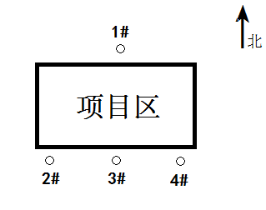

**图7.1-1无组织废气监测点位图（监测时间：2020年8月25日）**



**图7.1-2无组织废气监测点位图（监测时间：2020年8月26日）**

**7.2 厂界噪声**

噪声的监测点位设置、监测项目和监测频次见表7.2-1。

**表7.2-1噪声的监测点位设置、监测项目和监测频次**

|  |  |  |
| --- | --- | --- |
| **监测点位** | **监测项目** | **监测频次** |
| 厂界外1m | 连续等效A声级  Leq[dB（A）] | 昼间、夜间监测1次，连续监测2天 |

具体噪声监测点位见图7.2-1。

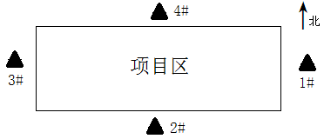

**图7.2-1噪声监测点位图（监测时间：2020年8月25日、8月26日）**

**第8章 质量保证及质量控制**

**8.1 监测分析方法及监测仪器**

该项目监测分析方法及监测仪器如表8.1-1所示。

**表8.1-1监测分析方法及监测仪器一览表**

|  |  |  |  |  |  |
| --- | --- | --- | --- | --- | --- |
| 项目类型 | 检测项目 | 方法依据 | 检测仪器及型号 | 仪器编号 | 检出限 |
| 有组织 | 颗粒物 | HJ 836-2017 | 金仕达GH-60E自动烟尘烟气测试仪 | HZ/CY056 | 1.0mg/m3 |
| HZ/CY057 |
| AUW120D电子天平 | HZ/FX004 |
| 颗粒物 | GB/T 16157-1996 | 金仕达GH-60E自动烟尘烟气测试仪 | HZ/CY095 |
| AUW120D电子天平 | HZ/FX004 |
| 二氧化硫 | DB37/T 2705-2015 | 博睿3040紫外吸收烟气监测系统 | HZ/CY020 | 2mg/m3 |
| 氮氧化物 | DB37/T 2704-2015 | 博睿3040紫外吸收烟气监测系统 | HZ/CY020 | 2mg/m3 |
| 林格曼黑度 | HJ/T 398-2007 | JCP-LGM林格曼黑度计 | HZ/CY026 | / |
| 氟化物 | HJ/T 67-2001 | 金仕达GH-60E自动烟尘烟气测试仪 | HZ/CY056 | 6×10-2mg/m3 |
| PXSJ-216离子计 | HZ/FX014 |
| 无组织 | 颗粒物 | GB/T 15432-1995 | MH1205型恒温恒流大气/颗粒物采样器 | HZ/CY112 | 0.001mg/m3 |
| HZ/CY113 |
| HZ/CY114 |
| HZ/CY115 |
| AUW120D电子天平 | HZ/FX004 |
| 二氧化硫 | HJ 482-2009 | MH1205型恒温恒流大气/颗粒物采样器 | HZ/CY112 | 0.007mg/m3 |
| HZ/CY113 |
| HZ/CY114 |
| HZ/CY115 |
| 722可见分光光度计 | HZ/FX012 |
| 氟化物 | HJ 955-2018 | KB-120F智能颗粒物中流量粉尘采样器 | HZ/CY039 | 0.5μg/m3 |
| HZ/CY040 |
| HZ/CY041 |
| HZ/CY042 |
| PXSJ-216离子计 | HZ/FX014 |
| 噪声 | 工业企业厂界环境噪声 | GB 12348-2008 | AWA6228+多功能  声级计 | HZ/CY025 | / |
| AWA6221B声校准器 | HZ/CY023 |
| 备注 | 无 | | | | |

**8.2 气体监测分析过程中的质量保证和质量控制**

测试期间：该项目生产负荷达到75％以上，满足环境保护验收监测对生产负荷的要求，本次监测结果有代表性。

废气监测质量保证按照国家环保局《环境监测技术规范》和《环境空气监测质量保证手册》的规定和要求，进行全过程质量控制。

**8.3 噪声监测分析过程中的质量保证和质量控制**

厂界噪声监测质量保证按照国家环保局发布的《环境监测技术规范》噪声部分和标准方法有关规定进行。测量前后在测量的环境中用声校准器校准测量仪器，示值偏差不大于0.5dB，否则重新校准测量仪器；测量时传声器加防风罩；记录影响测量结果的噪声源。

**第9章 验收监测结果**

**9.1 生产工况**

该项目验收监测期间项目运行负荷情况详见表9.1-1。

**表9.1-1该项目验收期间工况情况**

|  |  |  |  |  |
| --- | --- | --- | --- | --- |
| **时间** | **产品** | **实际产量** | **设计产量** | **生产负荷** |
| 2020年8月25日 | 煤矸石烧结砖 | 33.2万块/天 | 40万块/天 | 83% |
| 2020年8月26日 | 煤矸石烧结砖 | 34万块/天 | 40万块/天 | 85% |

由表9.1-1可知，该项目在验收监测期间运营负荷能满足环境保护验收监测对工况负荷要达到75%以上的要求。

**9.2 废气**

（1）该项目无组织废气排放监测结果见表9.2-1-1、9.2-1-2。

**表9.2-1-1 无组织检测结果**

|  |  |  |  |  |  |  |  |  |  |  |  |  |  |  |
| --- | --- | --- | --- | --- | --- | --- | --- | --- | --- | --- | --- | --- | --- | --- |
| 采样日期 | | | 2020.08.25 | | | | 分析日期 | | | | 2020.08.25~2020.08.26 | | | |
| 检测期间气象参数 | | | | | | | | | | | | | | |
| 时间 | | 温度  （℃） | 气压  （Kpa） | 风向 | | | 风速  （m/s） | | 总云 | | 低云 | | 天气 | |
| 08:00 | | 23.8 | 100.3 | N | | | 2.4 | | 7 | | 6 | | 多云 | |
| 10:00 | | 26.3 | 100.2 | N | | | 2.3 | | 8 | | 7 | | 多云 | |
| 12:00 | | 28.5 | 100.1 | N | | | 2.3 | | 8 | | 7 | | 多云 | |
| 14:00 | | 30.2 | 99.8 | N | | | 2.1 | | 7 | | 6 | | 多云 | |
| 检测结果 | | | | | | | | | | | | | | |
| 检测项目 | 样品编号 | | | | 点位  频次 | 上风向  1# | | 下风向  2# | | 下风向  3# | | 下风向  4# | | 最大值 |
| 颗粒物(mg/m3) | HZ20H315Q02~05101-01 | | | | 第一次 | 0.203 | | 0.398 | | 0.407 | | 0.400 | | 0.450 |
| HZ20H315Q02~05102-01 | | | | 第二次 | 0.208 | | 0.412 | | 0.415 | | 0.425 | |
| HZ20H315Q02~05103-01 | | | | 第三次 | 0.225 | | 0.443 | | 0.450 | | 0.445 | |
| HZ20H315Q02~05104-01 | | | | 第四次 | 0.218 | | 0.422 | | 0.423 | | 0.435 | |
| 二氧化硫(mg/m3) | HZ20H315Q02~05101-02 | | | | 第一次 | 0.015 | | 0.024 | | 0.026 | | 0.025 | | 0.035 |
| HZ20H315Q02~05102-02 | | | | 第二次 | 0.017 | | 0.028 | | 0.031 | | 0.030 | |
| HZ20H315Q02~05103-02 | | | | 第三次 | 0.018 | | 0.029 | | 0.035 | | 0.032 | |
| HZ20H315Q02~05104-02 | | | | 第四次 | 0.016 | | 0.027 | | 0.029 | | 0.028 | |
| 氟化物(μg/m3) | HZ20H315Q02~05101-03 | | | | 第一次 | ＜0.5 | | 2.0 | | 1.9 | | 1.9 | | 2.4 |
| HZ20H315Q02~05102-03 | | | | 第二次 | ＜0.5 | | 2.1 | | 2.1 | | 2.1 | |
| HZ20H315Q02~05103-03 | | | | 第三次 | ＜0.5 | | 2.4 | | 2.4 | | 2.3 | |
| HZ20H315Q02~05104-03 | | | | 第四次 | ＜0.5 | | 2.2 | | 2.3 | | 2.2 | |
| 检测点位示意图 |  | | | | | | | | | | | | | |
| 备注 | 无 | | | | | | | | | | | | | |

**表9.2-1-2 无组织检测结果**

|  |  |  |  |  |  |  |  |  |  |  |  |  |  |  |
| --- | --- | --- | --- | --- | --- | --- | --- | --- | --- | --- | --- | --- | --- | --- |
| 采样日期 | | | 2020.08.26 | | | | 分析日期 | | | | 2020.08.26~2020.08.27 | | | |
| 检测期间气象参数 | | | | | | | | | | | | | | |
| 时间 | | 温度  （℃） | 气压  （Kpa） | 风向 | | | 风速  （m/s） | | 总云 | | 低云 | | 天气 | |
| 08:00 | | 24.1 | 100.2 | NE | | | 3.3 | | 1 | | 0 | | 晴 | |
| 10:00 | | 26.6 | 100.2 | NE | | | 3.4 | | 2 | | 1 | | 晴 | |
| 12:00 | | 28.7 | 100.1 | NE | | | 3.4 | | 1 | | 0 | | 晴 | |
| 14:00 | | 30.6 | 99.8 | NE | | | 3.1 | | 1 | | 0 | | 晴 | |
| 检测结果 | | | | | | | | | | | | | | |
| 检测项目 | 样品编号 | | | | 点位  频次 | 上风向  1# | | 下风向  2# | | 下风向  3# | | 下风向  4# | | 最大值 |
| 颗粒物(mg/m3) | HZ20H315Q02~05201-01 | | | | 第一次 | 0.207 | | 0.400 | | 0.405 | | 0.402 | | 0.447 |
| HZ20H315Q02~05202-01 | | | | 第二次 | 0.213 | | 0.407 | | 0.413 | | 0.423 | |
| HZ20H315Q02~05203-01 | | | | 第三次 | 0.227 | | 0.443 | | 0.442 | | 0.447 | |
| HZ20H315Q02~05204-01 | | | | 第四次 | 0.222 | | 0.425 | | 0.430 | | 0.433 | |
| 二氧化硫(mg/m3) | HZ20H315Q02~05201-02 | | | | 第一次 | 0.016 | | 0.027 | | 0.026 | | 0.025 | | 0.033 |
| HZ20H315Q02~05202-02 | | | | 第二次 | 0.019 | | 0.030 | | 0.031 | | 0.029 | |
| HZ20H315Q02~05203-02 | | | | 第三次 | 0.020 | | 0.032 | | 0.033 | | 0.031 | |
| HZ20H315Q02~05204-02 | | | | 第四次 | 0.019 | | 0.028 | | 0.030 | | 0.026 | |
| 氟化物(μg/m3) | HZ20H315Q02~05201-03 | | | | 第一次 | ＜0.5 | | 2.0 | | 1.9 | | 1.9 | | 2.5 |
| HZ20H315Q02~05202-03 | | | | 第二次 | ＜0.5 | | 2.1 | | 2.1 | | 2.1 | |
| HZ20H315Q02~05203-03 | | | | 第三次 | ＜0.5 | | 2.5 | | 2.5 | | 2.4 | |
| HZ20H315Q02~05204-03 | | | | 第四次 | ＜0.5 | | 2.3 | | 2.2 | | 2.2 | |
| 检测点位示意图 |  | | | | | | | | | | | | | |
| 备注 | 无 | | | | | | | | | | | | | |

监测结果表明，监测期间该项目无组织颗粒物排放浓度最大值为0.45mg/m3，无组织二氧化硫排放浓度最大值为0..035mg/m3，无组织氟化物排放浓度最大值为2.5ug/m3满足《省建材工业大气污染物排放标准》（DB37/2373-2018）中表3建材工业大气污染物无组织排放限值（1.0mg/m3、0.5mg/m3、0.02mg/m3）。

1. 该项目有组织废气排放监测结果见表9.2-2、9.2-3。

**表9.2-2 窑炉、破碎、筛分工序废气排气筒（进出口）检测结果**

|  |  |  |  |  |  |  |  |  |  |  |
| --- | --- | --- | --- | --- | --- | --- | --- | --- | --- | --- |
| 采样日期 | | 2020.08.25 | | 分析日期 | | | | 2020.08.26 | | |
| 检测点位 | | 1#排气筒出口 | | | | | | | | |
| 检测  项目 | 样品编号 | 检测  频次 | 烟温  (℃) | 氧量（%） | | 风量  (Nm3/h) | 排放浓度(mg/m3) | | | 排放速率(kg/h) |
| 实测 | 折算 | |
| 颗粒物 | HZ20H315Q01101-01 | 第一次 | 37.8 | 19.3 | | 116373 | 4.2 | 7.4 | | 0.49 |
| HZ20H315Q01102-01 | 第二次 | 37.9 | 19.1 | | 120771 | 4.4 | 6.9 | | 0.53 |
| HZ20H315Q01103-01 | 第三次 | 37.9 | 19.4 | | 134794 | 4.0 | 7.5 | | 0.54 |
| 二氧化硫 | HZ20H315Q01101-02 | 第一次 | 37.8 | 19.3 | | 116373 | 28 | 49 | | 3.3 |
| HZ20H315Q01102-02 | 第二次 | 37.9 | 19.1 | | 120771 | 31 | 49 | | 3.7 |
| HZ20H315Q01103-02 | 第三次 | 37.9 | 19.4 | | 134794 | 23 | 43 | | 3.1 |
| 氮氧化物 | HZ20H315Q01101-03 | 第一次 | 37.8 | 19.3 | | 116373 | 18 | 32 | | 2.1 |
| HZ20H315Q01102-03 | 第二次 | 37.9 | 19.1 | | 120771 | 20 | 32 | | 2.4 |
| HZ20H315Q01103-03 | 第三次 | 37.9 | 19.4 | | 134794 | 22 | 41 | | 3.0 |
| 林格曼黑度(级) | HZ20H315Q01101-04 | 第一次 | / | / | | / | ＜1 | / | | / |
| HZ20H315Q01102-04 | 第二次 | / | / | | / | ＜1 | / | | / |
| HZ20H315Q01103-04 | 第三次 | / | / | | / | ＜1 | / | | / |
| 氟化物 | HZ20H315Q01101-05 | 第一次 | 37.5 | / | | 116783 | 1.90 | / | | 0.222 |
| HZ20H315Q01102-05 | 第二次 | 37.4 | / | | 108586 | 1.89 | / | | 0.205 |
| HZ20H315Q01103-05 | 第三次 | 37.6 | / | | 102131 | 1.87 | / | | 0.191 |
| 运行负荷:85% 排气筒高度:33m 排气筒内径:4.5m 含湿量:4.5% | | | | | | | | | | |
| 检测点位 | | 2#排气筒进口 | | | | | | | | |
| 检测  项目 | 样品编号 | 检测  频次 | 烟温  (℃) | | 风量  (Nm3/h) | | 进口浓度(mg/m3) | | 排放速率(kg/h) | |
| 颗粒物 | HZ20H315Q02101 | 第一次 | 24.3 | | 6055 | | 232.0 | | 1.405 | |
| HZ20H315Q02102 | 第二次 | 24.5 | | 6349 | | 234.2 | | 1.487 | |
| HZ20H315Q02103 | 第三次 | 24.4 | | 6204 | | 241.5 | | 1.498 | |
| 运行负荷:85% 排气筒高度:15m 排气筒内径:0.5m 含湿量:1.6% | | | | | | | | | | |
| 检测点位 | | 2#排气筒出口 | | | | | | | | |
| 检测  项目 | 样品编号 | 检测  频次 | 烟温  (℃) | | 风量  (Nm3/h) | | 排放浓度(mg/m3) | | 排放速率(kg/h) | |
| 颗粒物 | HZ20H315Q03101 | 第一次 | 25.3 | | 7550 | | 7.5 | | 0.057 | |
| HZ20H315Q03102 | 第二次 | 25.5 | | 7364 | | 7.0 | | 0.052 | |
| HZ20H315Q03103 | 第三次 | 25.7 | | 7667 | | 7.3 | | 0.056 | |
| 运行负荷:85% 排气筒高度:15m 排气筒内径:0.5m 含湿量:1.6% | | | | | | | | | | |
| 备注 | 无 | | | | | | | | | |

**表9.2-3 窑炉、破碎、筛分工序废气排气筒（进出口）检测结果**

|  |  |  |  |  |  |  |  |  |  |  |  |  |  |  |  |
| --- | --- | --- | --- | --- | --- | --- | --- | --- | --- | --- | --- | --- | --- | --- | --- |
| 采样日期 | | | | 2020.08.26 | | | 分析日期 | | | | | 2020.08.26~2020.08.27 | | | |
| 检测点位 | | | | 1#排气筒出口 | | | | | | | | | | | |
| 检测  项目 | | 样品编号 | | 检测  频次 | | 烟温  (℃) | 氧量（%） | | 风量  (Nm3/h) | | 排放浓度(mg/m3) | | | | 排放速率(kg/h) |
| 实测 | | 折算 | |
| 颗粒物 | | HZ20H315Q01201-01 | | 第一次 | | 36.3 | 19.3 | | 124074 | | 4.0 | | 7.1 | | 0.50 |
| HZ20H315Q01202-01 | | 第二次 | | 36.6 | 19.4 | | 117002 | | 4.1 | | 7.7 | | 0.48 |
| HZ20H315Q01203-01 | | 第三次 | | 36.7 | 19.5 | | 117042 | | 4.3 | | 8.6 | | 0.50 |
| 二氧化硫 | | HZ20H315Q01201-02 | | 第一次 | | 36.3 | 19.3 | | 124074 | | 28 | | 49 | | 3.5 |
| HZ20H315Q01202-02 | | 第二次 | | 36.6 | 19.4 | | 117002 | | 26 | | 49 | | 3.0 |
| HZ20H315Q01203-02 | | 第三次 | | 36.7 | 19.5 | | 117042 | | 22 | | 44 | | 2.6 |
| 氮氧化物 | | HZ20H315Q01201-03 | | 第一次 | | 36.3 | 19.3 | | 124074 | | 18 | | 32 | | 2.2 |
| HZ20H315Q01202-03 | | 第二次 | | 36.6 | 19.4 | | 117002 | | 20 | | 38 | | 2.3 |
| HZ20H315Q01203-03 | | 第三次 | | 36.7 | 19.5 | | 117042 | | 21 | | 42 | | 2.5 |
| 林格曼黑度(级) | | HZ20H315Q01201-04 | | 第一次 | | / | / | | / | | ＜1 | | / | | / |
| HZ20H315Q01202-04 | | 第二次 | | / | / | | / | | ＜1 | | / | | / |
| HZ20H315Q01203-04 | | 第三次 | | / | / | | / | | ＜1 | | / | | / |
| 氟化物 | | HZ20H315Q01201-05 | | 第一次 | | 36.8 | / | | 120524 | | 1.94 | | / | | 0.234 |
| HZ20H315Q01202-05 | | 第二次 | | 36.6 | / | | 122504 | | 1.88 | | / | | 0.230 |
| HZ20H315Q01203-05 | | 第三次 | | 36.6 | / | | 108600 | | 1.93 | | / | | 0.210 |
| 运行负荷:85% 排气筒高度:33m 排气筒内径:4.5m 含湿量:4.6% | | | | | | | | | | | | | | | |
| 检测点位 | | | 2#排气筒进口 | | | | | | | | | | | | |
| 检测  项目 | 样品编号 | | 检测  频次 | | 烟温  (℃) | | | 风量  (Nm3/h) | | 进口浓度(mg/m3) | | | | 排放速率(kg/h) | |
| 颗粒物 | HZ20H315Q02201 | | 第一次 | | 24.7 | | | 6456 | | 228.1 | | | | 1.473 | |
| HZ20H315Q02202 | | 第二次 | | 24.6 | | | 6240 | | 239.3 | | | | 1.493 | |
| HZ20H315Q02203 | | 第三次 | | 24.6 | | | 6349 | | 231.9 | | | | 1.472 | |
| 运行负荷:85% 排气筒高度:15m 排气筒内径:0.5m 含湿量:1.6% | | | | | | | | | | | | | | | |
| 检测点位 | | | 2#排气筒出口 | | | | | | | | | | | | |
| 检测  项目 | 样品编号 | | 检测  频次 | | 烟温  (℃) | | | 风量  (Nm3/h) | | 排放浓度(mg/m3) | | | | 排放速率(kg/h) | |
| 颗粒物 | HZ20H315Q03201 | | 第一次 | | 25.4 | | | 7458 | | 7.0 | | | | 0.052 | |
| HZ20H315Q03202 | | 第二次 | | 25.6 | | | 7393 | | 7.2 | | | | 0.053 | |
| HZ20H315Q03203 | | 第三次 | | 25.5 | | | 7578 | | 7.4 | | | | 0.056 | |
| 运行负荷:85% 排气筒高度:15m 排气筒内径:0.5m 含湿量:1.6% | | | | | | | | | | | | | | | |
| 备注 | | 无 | | | | | | | | | | | | | |

监测结果表明，监测期间该项目1#破碎、搅拌和输送工序废气排气筒（出口）颗粒物实测浓度最大值为7.5mg/m3，排放速率最大值为0.056kg/h，排放浓度符合山东省《建材工业大气污染物排放标准》（DB37/2373-2018）中表2大气污染物排放浓度限值中重点控制区限值要求（颗粒物10mg/m3），排放速率执行《大气污染物综合排放标准》（GB16297-1996）表2中新污染源大气污染物排放限值（3.5kg/h）。

2#窑炉废气排气筒（出口）颗粒物最大排放浓度为8.6mg/m3，排放速率最大值为0.5kg/h；二氧化硫最大排放浓度为49mg/m3，排放速率最大值为3.7kg/h；

氮氧化物最大排放浓度为42mg/m3，排放速率最大值为3.0kg/h，格林曼黑度＜1，氟化物最大排放浓度为1.94mg/m3，排放速率最大值为0.234kg/h；满足《建材工业大气污染物排放标准》（DB37/2373-2018）中表2大气污染物排放浓度限值中重点控制区限值要求。排放速率满足《大气污染物综合排放标准》GB16297-1996标准表2中二级标准要求.

（3）该项目监测期间气象参数统计结果见表9.2-4。

**表9.2-4监测期间气象参数监测结果**

|  |  |  |  |  |  |
| --- | --- | --- | --- | --- | --- |
| **监测时间** | **序号** | **风向** | **风速（m/s）** | **气温（℃）** | **气压（kPa）** |
| 2020年8月25日 | 1 | N | 2.4 | 23.8 | 100.3 |
| 2 | N | 2.3 | 26.3 | 100.2 |
| 3 | N | 2.3 | 28.5 | 100.1 |
| 4 | N | 2.1 | 30.2 | 99.8 |
| 2020年8月26日 | 1 | NE | 3.3 | 24.1 | 100.2 |
| 2 | NE | 3.4 | 26.6 | 100.2 |
| 3 | NE | 3.4 | 28.7 | 100.1 |
| 4 | NE | 3.1 | 30.6 | 99.8 |

**9.3 厂界噪声**

该项目厂界噪声监测结果见表9.3-1。

**表9.3-1该项目厂界噪声监测结果**

|  |  |  |  |  |  |  |  |  |
| --- | --- | --- | --- | --- | --- | --- | --- | --- |
| 噪声气象参数 | | | | | | | | |
| 检测日期 | 检测时间 | | | 风速（m/s） | | | 天气状况 | |
| 2020.08.25 | 昼间 | | | 1.9 | | | 多云 | |
| 夜间 | | | 1.9 | | | 多云 | |
| 2020.08.26 | 昼间 | | | 1.8 | | | 晴 | |
| 夜间 | | | 1.8 | | | 晴 | |
| 检测日期 | 2020.08.25 | | | | | | | |
| 测量点位 | 声源类型 | | 检测结果[Leq(A)] | | | | | |
| 昼间 | 夜间 | 测量时间 | | 昼间dB(A) | 测量时间 | | 夜间dB(A) |
| 厂界东1# | 生产 | 生产 | 08:22 | | 57.8 | 22:05 | | 46.4 |
| 厂界南2# | 生产 | 生产 | 08:29 | | 58.3 | 22:13 | | 47.0 |
| 厂界西3# | 生产 | 生产 | 08:37 | | 56.7 | 22:21 | | 45.8 |
| 厂界北4# | 生产 | 生产 | 08:45 | | 56.5 | 22:29 | | 45.2 |
| 检测日期 | 2020.08.26 | | | | | | | |
| 测量点位 | 声源类型 | | 检测结果[Leq(A)] | | | | | |
| 昼间 | 夜间 | 测量时间 | | 昼间dB(A) | 测量时间 | | 夜间dB(A) |
| 厂界东1# | 生产 | 生产 | 09:05 | | 57.4 | 22:16 | | 46.2 |
| 厂界南2# | 生产 | 生产 | 09:13 | | 58.3 | 22:22 | | 47.2 |
| 厂界西3# | 生产 | 生产 | 09:22 | | 56.5 | 22:29 | | 45.2 |
| 厂界北4# | 生产 | 生产 | 09:30 | | 56.3 | 22:37 | | 44.9 |
| 检测点位示意图 |  | | | | | | | |
| 备注 | 无 | | | | | | | |

监测结果表明，监测期间该项目厂区东、南、西、北厂界外4个监测点位的昼间等效声级为56.3～58.3dB（A），夜间等效声级为44.9～47.2dB（A），均符合《工业企业厂界环境噪声排放标准》（GB12348-2008）中2类声环境功能区标准。

**第10章 环评批复落实情况**

该项目环评批复落实情况见表10.1-1。

**表10.1-1环评批复落实情况**

|  |  |  |
| --- | --- | --- |
| **环评批复要求** | **落实情况** | **结论** |
| 本项目废水主要是生活污水，经化类池处理后定期外运作农肥，不外排。 | 本项目废水主要是生活污水，经化类池处理后定期外运作农肥，不外排。 | 落实 |
| 本项目原材料在粉碎、搅拌和输送过程中会产生一定量的粉尘。 经集气罩+布袋除尘器处理后15米高排气简达标排放，要达到《山东省区域性大气污染物综合排放标准》(DB37/2376-2013) 表2中标准要求。培饶窑采用内燃工序，产生的烟气采用双减法脱硫除尘设施处理后15米高排气简排放，要达到《山东省区域性大气污染物综合排放标准》(DB37/2376-20131 表2中标准要求。不能对周围环境产生不良影响。 | 本项目原材料在粉碎、搅拌和输送过程中会产生一定量的粉尘。 经集气罩+布袋除尘器处理后15米高排气简达标排放，要达到《建材工业大气污染物排放标准》（DB37/2373-2018）中表2中标准要求。培饶窑采用内燃工序，产生的烟气采用双减法脱硫除尘设施处理后15米高排气简排放，要达到《建材工业大气污染物排放标准》（DB37/2373-2018）中表2中标准要求。不能对周围环境产生不良影响。。 | 落实 |
| 本项目产生固体废物废品、废渣、粉尘，经粉碎后重新用于制砖。生活垃圾由环卫部门统处理，不外排。 | 本项目产生固体废物废品、废渣、粉尘，经粉碎后重新用于制砖。生活垃圾由环卫部门统处理，不外排。 | 落实 |
| 本项目在生产过程中由生产设备引起的噪声必须采取隔音、降噪、消声处理，加强区绿化，厂界外噪声要达到(工业企业厂界环境噪声排放标准》(GB12348一2008)2 类标准。 | 本项目在生产过程中由生产设备引起的噪声必须采取隔音、降噪、消声处理，加强区绿化，厂界外噪声要达到(工业企业厂界环境噪声排放标准》(GB12348一2008)2 类标准。 | 落实 |

**第11章 验收监测结论**

**11.1 “三同时”执行情况**

2016年7月北京华夏国润环保科技有限公司编写了《郓城瑞兴建材有限公司年产12000万块煤矸石烧结砖项目建设项目环境影响报告表》。2016年8月27日郓城县环境保护局以郓环审[2016]132号文对该项目的环境影响报告表进行批复。

该项目在运行过程中落实了相关意见，配备了相应的环保设施。

**11.2 工况监测情况**

监测期间，该项目的生产负荷能满足环境保护验收监测对工况负荷要达到75%以上的要求。

**11.3 废气监测结论**

监测结果表明，监测期间该项目无组织颗粒物排放浓度最大值为0.45mg/m3，无组织二氧化硫排放浓度最大值为0.035mg/m3，无组织氟化物排放浓度最大值为2.5ug/m3满足《省建材工业大气污染物排放标准》（DB37/2373-2018）中表3建材工业大气污染物无组织排放限值（1.0mg/m3、0.5mg/m3、0.02mg/m3）。

监测结果表明，监测期间该项目1#破碎、搅拌和输送工序废气排气筒（出口）颗粒物实测浓度最大值为7.5mg/m3，排放速率最大值为0.056kg/h，排放浓度符合山东省《建材工业大气污染物排放标准》（DB37/2373-2018）中表2大气污染物排放浓度限值中重点控制区限值要求（颗粒物10mg/m3），排放速率执行《大气污染物综合排放标准》（GB16297-1996）表2中新污染源大气污染物排放限值（3.5kg/h）。

2#窑炉废气排气筒（出口）颗粒物最大排放浓度为8.6mg/m3，排放速率最大值为0.5kg/h；二氧化硫最大排放浓度为49mg/m3，排放速率最大值为3.7kg/h；

氮氧化物最大排放浓度为42mg/m3，排放速率最大值为3.0kg/h，格林曼黑度＜1，氟化物最大排放浓度为1.94mg/m3，排放速率最大值为0.234kg/h；满足《建材工业大气污染物排放标准》（DB37/2373-2018）中表2大气污染物排放浓度限值中重点控制区限值要求。排放速率满足《大气污染物综合排放标准》GB16297-1996标准表2中二级标准要求。

**11.4 噪声监测结论**

本项目在生产过程中由生产设备引起的噪声必须采取消音、车间吸声、隔声、距离衰减等措施处理。

监测结果表明，监测期间该项目厂区东、南、西、北厂界外4个监测点位的昼间等效声级为56.3～58.3dB（A），夜间等效声级为44.9～47.2dB（A），均符合《工业企业厂界环境噪声排放标准》（GB12348-2008）中2类声环境功能区标准。

**11.5 废水监测结论**

本项目废水主要是生活污水，经化类池处理后定期外运作农肥，不外排。

**11.6 固体废弃物处置情况**

本项目产生固体废物废品、废渣、粉尘，经粉碎后重新用于制砖。生活垃圾由环卫部门统处理，不外排。

综上所述，该项目固体废物均得到有效处置，不外排。

**11.7 建议**

1、加强环境管理，树立环保意识，并由专人通过培训负责环保工作，确保在源头尽可能地消除各类污染。加强职工对环境保护工作重要性的认识，将环境管理纳入生产管理轨道上去，最大限度地减少资源的浪费和对环境的污染。

2、建议从防尘降噪、环境美观及绿化节水等多角度考虑绿化建设，以达到美化环境、降低污染的效果。

3、加强设备的运行管理，严格执行各工艺控制条件进行操作，确保污染物达标排放，进一步采用清洁生产技术，降低污染物的产生量和无组织排放量。

4、加强各类环保设施的运行管理，确保污染物妥善处置和长期稳定达标。如遇环保设施检修、停运等情况，要及时向当地环保部门报告，并如实记录备查。

**11.8 总结**

综上所述，郓城瑞兴建材有限公司年产12000万块煤矸石烧结砖项目在施工和试运营阶段采取的生态保护措施和污染防治措施有效可行。从环保角度看，建设单位认真执行了相关的环保制度，基本落实了环境影响报告表中提出的各项环保措施。本报告认为，该项目符合建设项目竣工环境保护验收条件，可组织竣工环境保护验收评审会。

**附件**

附件1 营业执照；

附件2 项目地理位置图；

附件3 建设项目厂区平面布置图；

附件4 北京华夏国润环保科技有限公司关于《郓城瑞兴建材有限公司年产12000万块煤矸石烧结砖项目的建设项目环境影响报告表》中的“结论与建议”；

附件5 郓城县环境保护局郓环审［2018］43号关于郓城瑞兴建材有限公司年产12000万块煤矸石烧结砖项目环境影响报告表的审批意见（2018年2月13日）；

附件6 采样影像资料；

附件7 建设项目竣工环境保护“三同时”验收登记表。

**附件1 营业执照**

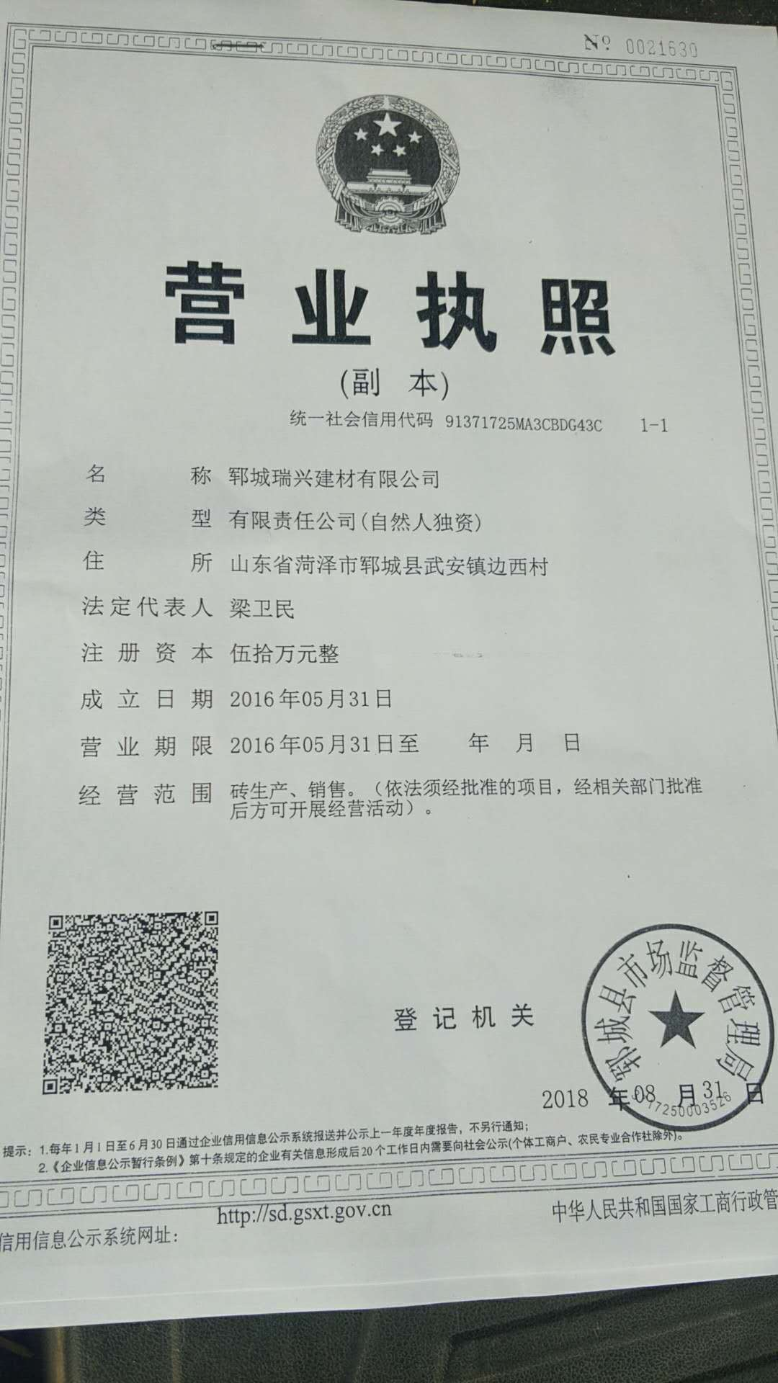

**附件2 项目地理位置图**

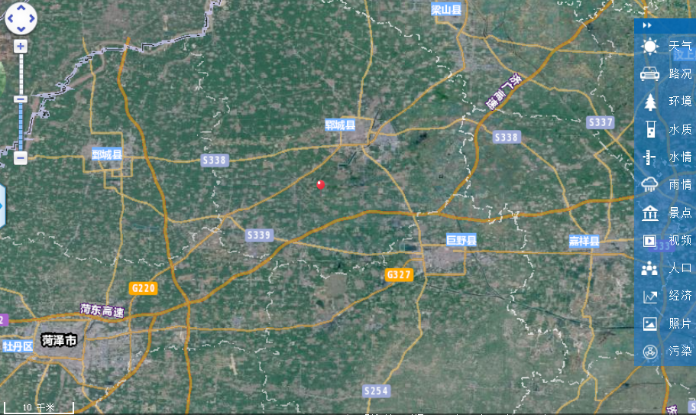

**附件3 建设项目厂区平面布置图**



**附件4 结论与建议**

1. **一、结论**

**1、项目概况**

本项目为郓城瑞兴建材有限公司投资2700万元在郓城县武安镇边西村建设的年产12000万块煤矸石烧结砖项目，项目占地8000m2，符合国家产业政策，项目用地符合用地规划，其选址基本合理。

1. **产业政策符合性**

根据山东省人民政府办公厅关于在全省逐步禁止生产实心粘土砖（瓦）的通知（鲁政办发（2007) 13号）中规定：“自2007年起，在全省逐步禁止生产实心粘土砖（瓦)。” 粘土实心砖的生产已被列入限制、禁止产业，任何单位在没有获得批准的情况下不得进行粘土砖的生产。

本项目年产12000万块煤矸石烧结砖，项目工艺、设备、产品及生产能力均不属于国家发展和改革委员会《产业结构调整指导目录（2011)(修正)》淘汰类和限制类之列，为鼓励类项目，符合国家产业政策。

1. **周围环境质量状况**

本次评价区域内SO2、NO2均能够满足《环境空气质量标准》（GB3095-1996)及其修改单中二级标准要求。TSP、PM10的日均浓度均有超标现象，主要原因为北方天气干旱少雨、风大扬尘所致。项目附近地表水质已不能满足《地表水环境质量标准》 (GB3838-2002) III类水体标准要求。该评价区域内地下水水质状况较好，各评价因子除氟化物因水文地质条件原因超标外，其余各指标均能满足《地下水质量标准》 (GB/T14848-93) III类标准要求。项目所在地声环境质量能达到《声环境质量标准》 (GB3096-2008)中的 2 类。

**4、运营期的环境影响分析结论**

（1）环境空气影响分析

项目定期清洁路面、洒水抑尘，在运输过程中采取相应的防护措施。原料运输、 堆放、装卸过程中采取设备及车间密闭，车辆运输过程中要加盖帆布，经常洒水，加强管理等措施。道路扬尘，原料运输、堆放、装卸产生的粉尘、扬尘无组织达标排放。

原料粉碎工段配备袋式除尘器，废气经过除尘器处理后由15m高排气筒高空排放，其排放浓度能够达到《砖瓦工业大气污染物排放标准》（GB29620-2013)限值要求，同时满足《山东省建材工业大气污染物排放标准》（DB37/2373-2013)相关要求，不会对环境产生明显不良影响。

烧结过程中产生的烟气主要污染物为烟尘、二氧化硫和氮氧化物，烟气经隧道窑顶部脱硫除尘装置处理后由15米高排气筒高空排放，其排放浓度能够达到《砖瓦工业大气污染物排放标准》（GB29620-2013)限值要求，同时满足《山东省建材工业大气污染物排放标准》（DB37/2373-2013)相关要求，不会对环境产生明显不良影响。

（2）水环境影响分析

本项目废水主要为生活污水，项目采用室外旱厕，厕所底部做严密防渗措施，雨季其上覆盖，生活污水经化粪池收集后由周边农民外运沤肥，不外排。

另外项目车间全部采用水泥混凝土硬化地面，并加强循环水池、化粪池及管道的防渗工作，对区域地下水环境影响较小。

（3）噪声环境影响分析

噪声主要来源于粉碎机、搅拌机、制砖机等设备产生的噪声，噪声级在 70〜100dB(A)。对产生噪声较大的加工设备采取在机座和设备基础之间装设减震器；对产生较大噪声的风机等设备，在设备进出口设软性接头和消音器，同时对产生噪声的场所，设置密封操作间，以减轻噪声对操作工作及外界环境的影响。预计厂界噪声能够满足《工业企业厂界环境噪声排放标准》（GB12348—2008) 2类标准。

（4）固体废弃物环境影响分析

本项目产生的生活垃圾由环卫部门处理，生产下脚料、不合格产品收集后回用于生产；粉尘收集后回用于生产；污泥经收集后用于制砖材料回用于生产，不外排。固体废物只在厂内作短时间的堆放，不会对环境产生影响。固体废物经处迤后均满足《一般工业固体废物贮存、处置场污染控制标准》（GB18599—2001)及其修改单要求。

**5、拟建项目环保措施**

拟建项目环保措施一览表如下：

**表9-1建设项目环保措施一览表**

|  |  |  |
| --- | --- | --- |
| 实施  阶段 | 影响  因素 | 措施 |
| 运  营  阶  段 | 废水 | 1、生活污水经化粪池收集后外运至周边农田沤制肥料。 |
| 2、项目建设中必须对地面、车间、储库等采取严格的防渗措施， 防止污染地下水。 |
| 废气 | 1、运输车辆限重、限速、对厂区道路经常打扫和冲水；堆场帆布覆盖、定期洒水，加强输送设备检修力度，防止跑漏，加强绿化，加强管理。 |
| 2、粉碎产生的粉尘经布袋除尘器处理后经15m排气筒排放。 |
| 3、隧道窑烧结烟气经脱硫除尘系统处理后经高烟囱排放。 |
| 噪声 | 1、选用低噪声设备，密闭车间、吸声、隔声减震。 |
| 固废 | 1、生活垃圾由环卫部门外运处理。 |
| 2、生产下脚料、除尘器收集的粉尘、不合格产品、脱硫除尘系统污泥回用于生产。 |

综上所述，本项目符合国家产业政策，生产过程中所产生的生活污水经化粪池收集后外运至农田沤肥，不外排；粉尘经采取措施后达标排放；烧结烟气经脱硫除尘装置处理后，高空达标排放；设备噪声经隔声、减振处理后，符合国家标准；固体废物合理处置。该工程在认真落实各项污染防治措施，对周围环境影响较小，从环保角度上讲，本项目建设是可行的。

**二、建议**

1、项目在生产的同时要切实落实各项污染防治措施以及消防措施。

2、要严格进行安全教育培训，认真执行操作规程。

3、加强车间工人的劳动安全保护，切实维护工作人员的身心健康。

4、加强厂区和厂外环境绿化，美化周围环境。

5、不得进行粘土砖的生产。

**附件5 批复**

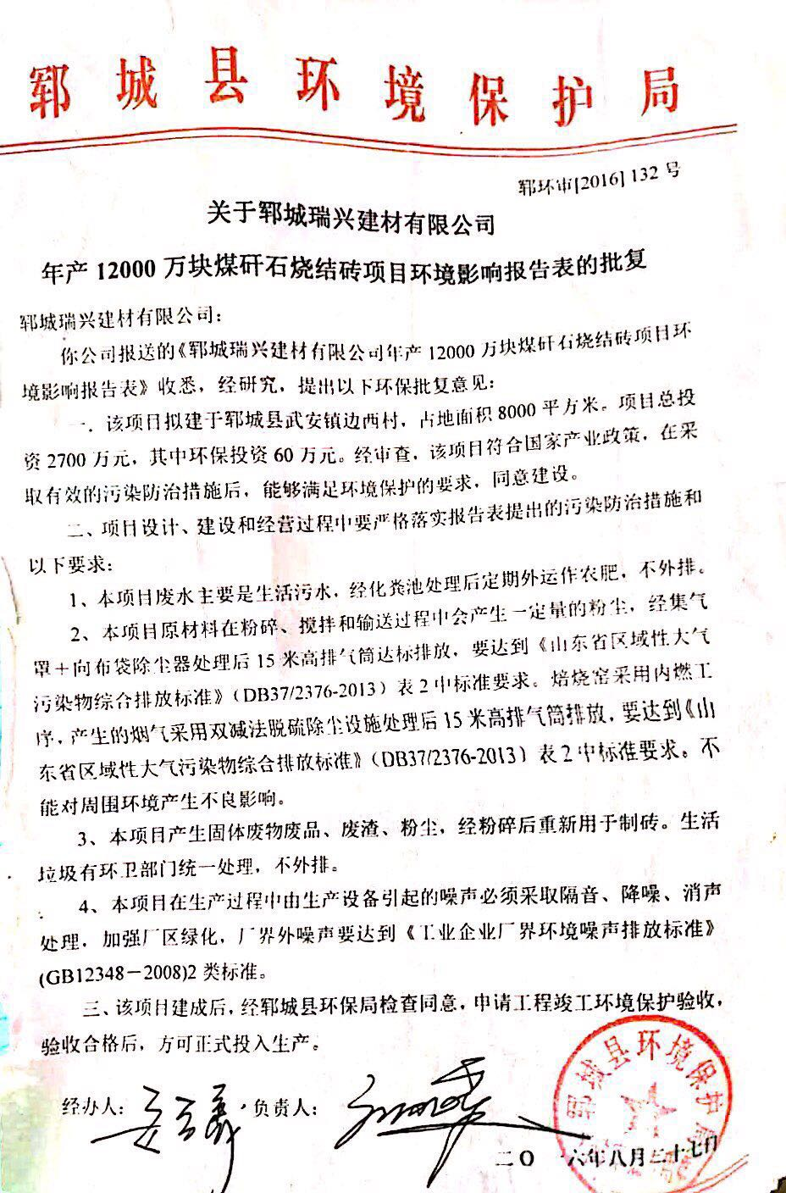

**附件6 采集影像资料**

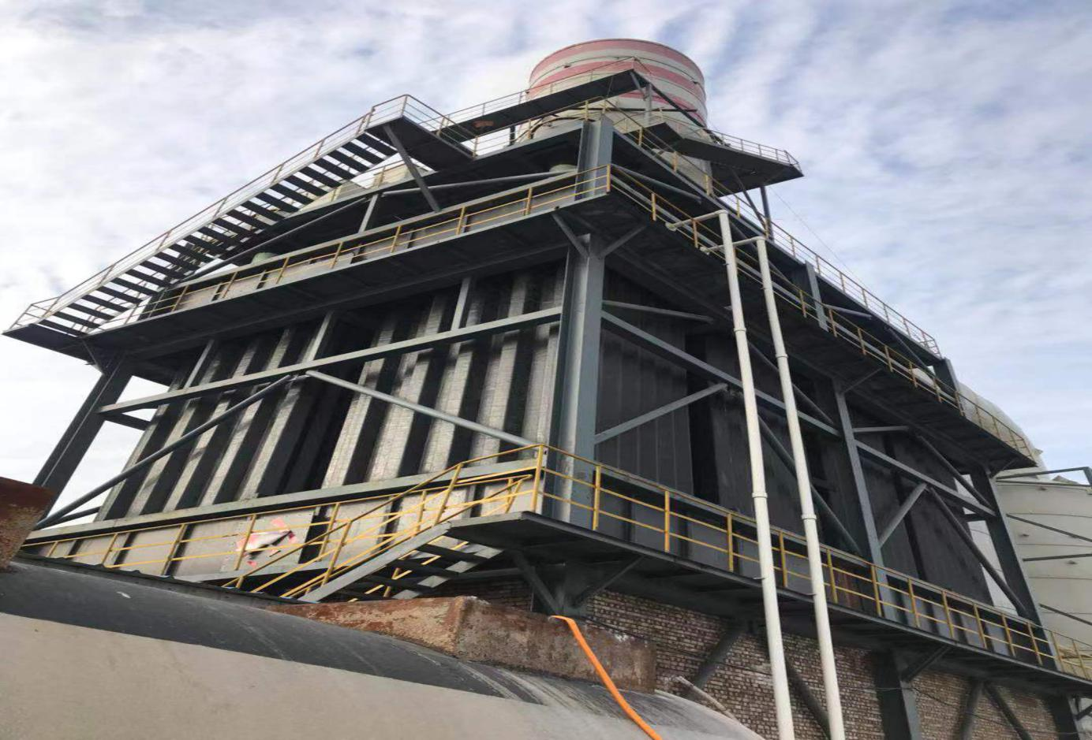

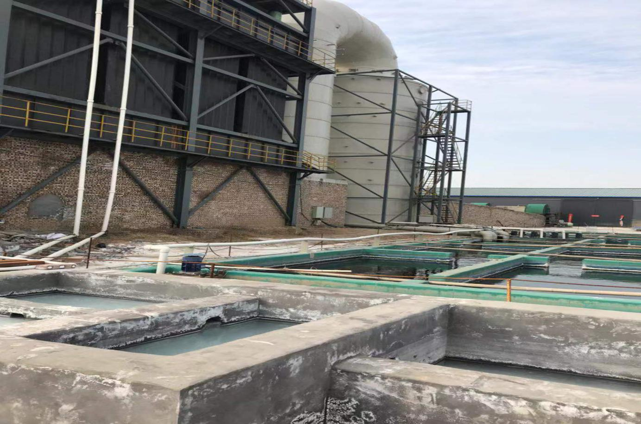

**附件7 验收登记表**

|  |  |  |  |  |  |  |  |  |  |  |  |  |  |  |  |
| --- | --- | --- | --- | --- | --- | --- | --- | --- | --- | --- | --- | --- | --- | --- | --- |
| 建设项目 | 项目名称 | | 郓城瑞兴建材有限公司年产12000万块煤矸石烧结砖项目 | | | | | 项目代码 | | - | | 建设地点 | 郓城县武安镇边西村 | | |
| 行业类别（分类管理名录） | | C303砖瓦、石材等建筑材料制造 | | | | | 建设性质 | | ☑ 新建 □ 改扩建 □ 技改 | | 项目厂区中心经纬度 | 115.87861E，35.48959N | | |
| 设计生产能力 | | 年产12000万块煤矸石烧结砖 | | | | | 实际生产能力 | | 年产12000万块煤矸石烧结砖 | | 环评单位 | 北京华夏国润环保科技有限公司 | | |
| 环评文件审批机关 | | 郓城县环境保护局 | | | | | 审批文号 | | 郓环审【2016】132号文 | | 环评文件类型 | 建设项目环境影报告表 | | |
| 开工日期 | | 2018年3月 | | | | | 竣工日期 | | | 2019年12月 | 排污许可证申领时间 | —— | | |
| 环保设施设计单位 | | 郓城瑞兴建材有限公司 | | | | | 环保设施施工单位 | | 郓城瑞兴建材有限公司 | | 本工程排污许可证编号 | —— | | |
| 验收单位 | | 郓城瑞兴建材有限公司 | | | | | 环保设施监测单位 | | | 山东恒准中测环保技术有限公司 | 验收监测时工况 | 83%、85% | | |
| 投资总概算（万元） | | 2700 | | | | | 环保投资总概算（万元） | | | 60 | 所占比例（%） | 2.2 | | |
| 实际总投资 | | 2700 | | | | | 实际环保投资（万元） | | | 60 | 所占比例（%） | 2.2 | | |
| 废水治理（万元） | | 8 | 废气治理（万元） | 34 | 噪声治理（万元） | 12 | 固体废物治理（万元） | | | 6 | 绿化及生态（万元） |  | 其他（万元） |  |
| 新增废水处理设施能力 | | -- -- | | | | | 新增废气处理设施能力 | | |  | 年平均工作时 | 2400h | | |
| 运营单位 | | | 郓城瑞兴建材有限公司 | | | | 运营单位社会统一信用代码（或组织机构代码） | | | | 371725600236319 | 验收时间 | 2020年1月 | | |
| 污染  物排  放达  标与  总量  控制（工  业建  设项  目详填） | 污染物 | | 原有排  放量（1） | 本期工程实际排放浓度（2） | 本期工程允许排放浓度（3） | 本期工程产生量（4） | 本期工程自身削减量（5） | 本期工程实际排放量（6） | 本期工程核定排放总量（7） | | 本期工程“以新带老”削减量（8） | 全厂实际排放总量（9） | 全厂核定排放总量（10） | 区域平衡替代削减量（11） | 排放增减量（12） |
| 废水 | |  |  |  |  |  |  |  | |  |  |  |  |  |
| 化学需氧量 | |  |  |  |  |  |  |  | |  |  |  |  |  |
| 氨氮 | |  |  |  |  |  |  |  | |  |  |  |  |  |
| 石油类 | |  |  |  |  |  |  |  | |  |  |  |  |  |
| 废气 | |  |  |  |  |  |  |  | |  |  |  |  |  |
| 二氧化硫 | |  | 49 | 50 |  |  | 24.24 |  | |  |  |  |  |  |
| 烟尘 | |  | 7.5 | 10 |  |  | 3.744 |  | |  |  |  |  |  |
| 工业粉尘 | |  | 7.5 | 10 |  |  | 0.408 |  | |  |  |  |  |  |
| 氮氧化物 | |  | 42 | 100 |  |  | 18 |  | |  |  |  |  |  |
| 工业固体废物 | |  |  |  |  |  |  |  | |  |  |  |  |  |
| 与项目有关的其他特征污染物 | VOCS |  |  |  |  |  |  |  | |  |  |  |  |  |
| 粉尘 |  |  |  |  |  |  |  | |  |  |  |  |  |

**注：**1、排放增减量：（+）表示增加，（-）表示减少。2、（12）=（6）-（8）-（11），（9）= （4）-（5）-（8）- （11） +（1）。3、计量单位：废水排放量——万吨/年；废气排放量——万标立方米/年；工业固体废物排放量——万吨/年；水污染物排放浓度——毫克/升。

**第二部分 竣工环境保护验收意见**

**郓城瑞兴建材有限公司**

**年产12000万块煤矸石烧结砖项目**

**竣工环境保护验收意见**

2020年10月11日，郓城瑞兴建材有限公司在郓城县组织成立验收工作组并召开了郓城瑞兴建材有限公司年产12000万块煤矸石烧结砖项目竣工环境保护验收现场检查会。验收工作组（名单附后）由建设单位郓城瑞兴建材有限公司）、验收监测单位（山东恒准中测环保技术有限公司）等单位的代表和3名专家组成。验收工作组根据《郓城瑞兴建材有限公司年产12000万块煤矸石烧结砖项目竣工环境保护验收监测报告》，并对照《建设项目竣工环境保护验收暂行办法》，严格依照国家有关法律法规、建设项目竣工环境保护验收技术规范、本项目环境影响报告表和审批部门审批决定等要求对本项目进行验收。验收工作组组织查看了项目主要建设内容；会议听取了建设单位关于验收项目基本情况、验收收监测单位关于验收项目监测情况的简要汇报，经充分讨论形成验收意见如下：

**一、工程建设基本情况**

1. 建设地点、规模、主要建设内容

郓城瑞兴建材有限公司，法人代表何清臣，注册地址菏泽市郓城县武安镇北闫庄村东南，东经115.8849度、北纬35.49036度。环评年产12000万块煤矸石烧结砖项目主体工程主要是西侧的粉碎、筛分车间；东侧为隧道窑等，环保工程主要是废气治理设施、固废处理设施等。主要设备为锤式粉碎机、搅拌机、窑车等。劳动定员16人，实行24h工作制，年工作天数为300天。

1. 建设过程及环保审批情况

根据《中华人民共和国环境影响评价法》和中华人民共和国国务院253号令《建设项目环境保护管理条例》中有关规定，2016年7月，郓城瑞兴建材有限公司委托北京华夏国润环保科技有限公司编制完成了《郓城瑞兴建材有限公司年产12000万块煤矸石烧结砖项目环境影响报告表》，2016年8月27日，郓城县环境保护局对该项目进行了批复（郓环审【2016】132号）。项目于2018年3月开工建设，2020年8月竣工,8月调试运行。

（三）投资情况

本项目预算总投资2700万元，实际投资2700万元，其中环保实际投资60万元，占总投资的2.2%。

（四）验收范围

郓城瑞兴建材有限公司年产12000万块煤矸石烧结砖项目。

**二、工程变动情况**

经现场实际调查，项目实际建设内容与环评文件、环评批复的内容无变动，其产量与环评一致，设施与环评基本一致。

项目性质、规模、地点、生产工艺未发生重大变化，项目变动情况不属于重大变更，项目其他实际建设内容与环评文件、环评批复的内容基本一致。

**三、环境保护设施建设情况**

（一）废水

生活污水经化粪池处理后，定期清运堆肥。

（二）废气

粉碎、筛分、搅拌工序产出粉尘经“脉冲布袋除尘器”处理后，经15m高排气筒排放P2；隧道窑废气经过双碱法脱硫除尘设施处理后装置处理后，经过30米高排气筒排放P1。

（三）噪声

该项目生产过程中会产生机械噪声，通过车间封闭、基础减振、隔声、合理布置、绿化吸声、再衰减等降噪措施降低噪声值，采取上述措施后，各厂界噪声均符合《工业企业厂界环境噪声排放标准》（GB12348-2008）中2类标准要求，对周围环境影响较小。

（四）固体废物

布袋除尘收集的粉尘、不合格砖、脱硫系统沉淀池产生的池渣、成品搬运过程中产生的破损砖，全部回用于生产；生活垃极交由环卫部门统一处理；

（五）其他环境保护设施及情况

1、在线监测装置

按照现行环境管理要求，该项目已设置在线监测装置。

**四、环境保护设施调试效果**

（一）环保设施处理效率

布袋除尘器对粉碎、筛分、搅拌工序颗粒物处理效率为90%--93%。

（二）污染物达标排放情况

1.废水

生活污水经化粪池处理后，排入城市污水管网。无生产废水。

2.废气

（1）无组织废气

无组织颗粒物排放浓度最大值为0.45mg/m3，无组织二氧化硫排放浓度最大值为0..035mg/m3，无组织氟化物排放浓度最大值为2.5ug/m3满足《省建材工业大气污染物排放标准》（DB37/2373-2018）中表3建材工业大气污染物无组织排放限值（1.0mg/m3、0.5mg/m3、0.02mg/m3）。（2）有组织废气

1#破碎、搅拌和输送工序废气排气筒（出口）颗粒物实测浓度最大值为7.5mg/m3，排放速率最大值为0.056kg/h，排放浓度符合山东省《建材工业大气污染物排放标准》（DB37/2373-2018）中表2大气污染物排放浓度限值中重点控制区限值要求（颗粒物10mg/m3），排放速率执行《大气污染物综合排放标准》（GB16297-1996）表2中新污染源大气污染物排放限值（3.5kg/h）。

2#窑炉废气排气筒（出口）颗粒物最大排放浓度为8.6mg/m3，排放速率最大值为0.5kg/h；二氧化硫最大排放浓度为49mg/m3，排放速率最大值为3.7kg/h；氮氧化物最大排放浓度为42mg/m3，排放速率最大值为3.0kg/h，格林曼黑度＜1，氟化物最大排放浓度为1.94mg/m3，排放速率最大值为0.234kg/h；满足《建材工业大气污染物排放标准》（DB37/2373-2018）中表2大气污染物排放浓度限值中重点控制区限值要求。排放速率满足《大气污染物综合排放标准》GB16297-1996标准表2中二级标准要求。

3、厂界噪声

监测期间，厂区东、南、西、北厂界外4个监测点位的昼间等效声级为56.3～58.3dB（A），夜间等效声级为44.9～47.2dB（A）。厂界噪声符合《工业企业厂界环境噪声排放标准》（GB12348-2008）中2类标准要求。对周围敏感点基本没有影响。

4、固体废物

本项目产生固体废物废品、废渣、粉尘，经粉碎后重新用于制砖。生活垃圾由环卫部门统处理，不外排。

综上所述，该项目固体废物均得到有效处置，不外排。

**五、工程建设对环境的影响**

该项目未对周边环境产生明显环境质量和生态影响。

**六、验收结论**

依据《建设项目竣工环境保护验收暂行办法》，根据该项目竣工环境保护验收监测报告和验收组现场勘察情况，项目环境保护审批手续完备，技术资料齐全。 除环保设备变更外，其产量与环评一致，设施与环评基本一致。其他均按环评批复的要求建成，无重大变动，具备正常运行条件。项目主要污染物排放满足环评批复标准要求。企业建立了环境管理制度。

综上所述，郓城瑞兴建材有限公司年产12000万块煤矸石烧结砖项目基本符合《建设项目竣工环境保护验收暂行办法》（国环规环评[2017]4号）的有关规定，在完成后续要求的前提下，同意验收合格。

建设单位应当通过环保部网站或其他便于公众知晓的方式，向社会公开信息。

**七、后续要求和建议**

1、规范废气排放筒监测口及监测平台的建设，完善环保设施标志牌。

2、加强上料口粉尘的收集强度，规范上料口。

3、加强厂区喷淋频次，减少扬尘。

4、建设规范的固废暂存间，规范放置一般固废，做好处置台账。

5、进一步完善企业环境保护管理制度、完善各种环保台帐、操作规程、运行记录、检修、停运、自主监测计划等。加强生产管理。

6、补充从立项到调试过程中无环境投诉、违法或处罚记录

**八、验收组人员信息**

验收组人员信息见验收组人员名单

郓城瑞兴建材有限公司

二〇二零年十月十一日

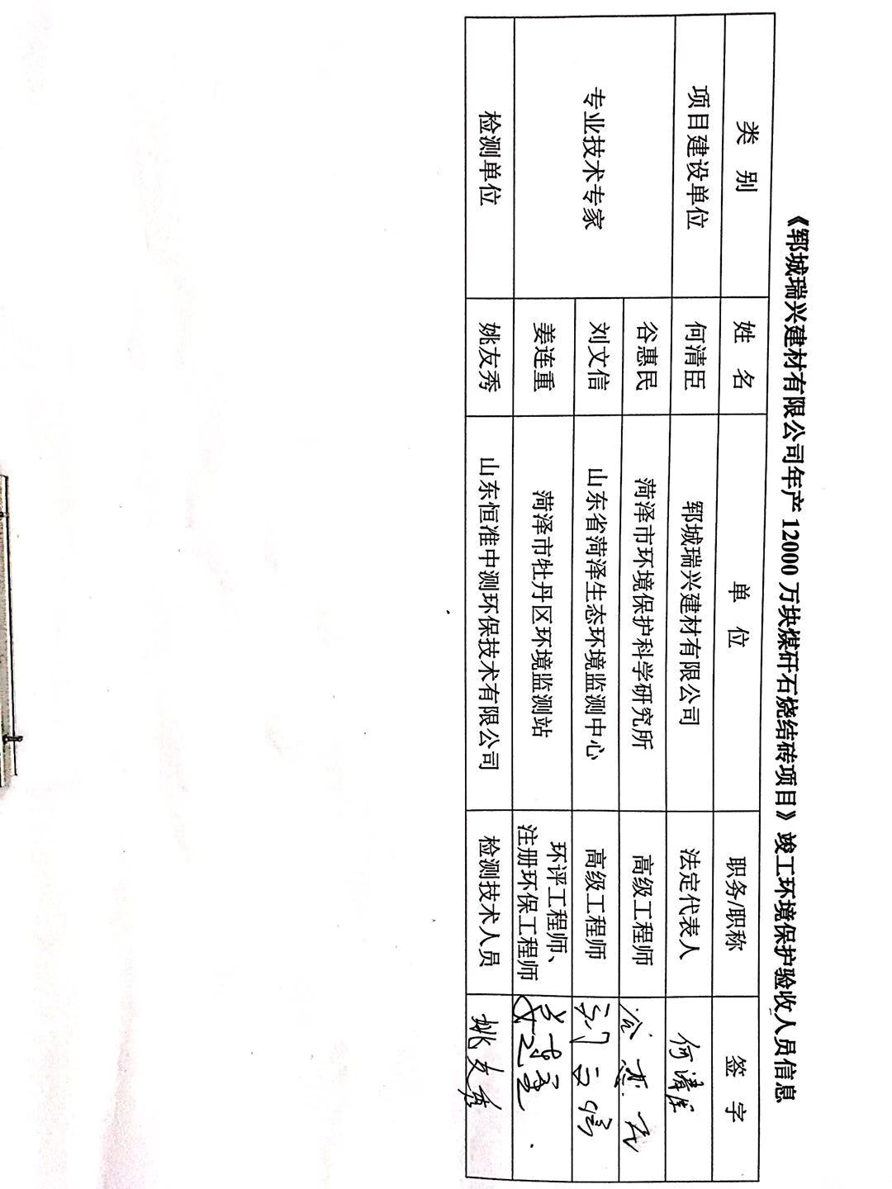

**第三部分 其他需要说明事项**

**第1章 环境保护设施设计、施工和验收过程简况**

**1.1设计简况**

郓城瑞兴建材有限公司年产12000万块煤矸石烧结砖项目的环境保护设施已纳入了初步设计，环境保护设施的设计符合环境保护设计规范的要求，落实了防治污染和生态破环的措施以及环境保护设施投资概算。

环保投资明细如下：（见表1.1-1）

**表1.1-1 各项环保设施实际投资情况一览表**

|  |  |  |  |
| --- | --- | --- | --- |
| 序号 | 环保措施 | | 费用估算（万元） |
| 1 | 废气处理设施 | 脱硫除尘设施，袋式除尘器 | 34 |
| 2 | 废水处理措施 | 化粪池、沉淀池 | 8 |
| 3 | 噪声治理 | 消声、隔声、减震装置 | 12 |
| 4 | 固废处置系统 | 固废收集装置 | 6 |
| 合 计 | | | 60 |

**1.2施工简况**

本项目施工过程中落实了环境影响报告表及郓城县环境保护局以郓环审［2016］132号文对该项目的环境影响报告表进行批复中提出的环境保护对策措施。

**1.3验收过程简况**

郓城瑞兴建材有限公司年产12000万块煤矸石烧结砖项目验收时间为2020年10月。

2020年10月11日，郓城瑞兴建材有限公司组织召开年产12000万块煤矸石烧结砖项目竣工环境保护验收会。验收工作组由郓城瑞兴建材有限公司代表、环评报告编制单位（北京华夏国润环保科技有限公司）代表、验收检测单位（郓城瑞兴建材有限公司）代表组成。

验收工作组现场检查了有关环境保护设施的建设和运行情况，听取了郓城瑞兴建材有限公司对项目环境保护执行情况的介绍和郓城瑞兴建材有限公司对该项目竣工环境保护验收检测的汇报。

**1.4公众反馈意见及处理情况**

本项目设计、施工、验收和公示期间没有收到过公众反馈意见或投诉。

**第2章 其他环境保护措施的落实情况**

**2.1制度措施落实情况**

1、环保组织机构及规章制度

本项目根据国家《建设项目环境保护管理条例》和《中华人民共和国环境保护法》中有关规定，2016年7月北京华夏国润环保科技有限公司编写了关于《郓城瑞兴建材有限公司年产12000万块煤矸石烧结砖项目建设项目环境影响报告表》。2016年8月27日郓城县环境保护局以郓环审［2016］132号文对该项目的环境影响报告表进行了批复。该项目履行了竣工环境保护验收监测审批手续，执行了“三同时”制度，有关环保档案齐全。

2、环境风险防范措施

本项目为煤矸石烧结砖生产项目，按照《建设项目环境风险评价技术导则》（HJ/T169-2004）和《关于进一步加强环境影响评价管理防范环境风险的通知》（环发[2012]77号）的规定，对本项目的环境风险源进行了识别，项目运营过程中涉及的物质主要为建筑垃圾，无风险物质。项目可能发生的主要风险是电器设备及线路老化等引起的火灾及爆炸事故。

措施：

①生产车间内在明显处放置消火栓、沙箱及相应灭火器。车间设施、材料堆放、加工过程的设计、加工和维护上能防止火灾或爆燃蔓延到邻近区域，并能防止人员受伤。

②从业人员均接受安全培训，熟悉有关安全生产规章制度和安全操作流程，具备必要的安全生产知识，掌握本岗位的安全操作技能，增强预防事故、控制职业危害和应急处理的能力。

③机械设备运行过程中防护装置不健全或有缺陷，不按操作规程操作，不按规定正确穿戴劳动防护用品等产生的机械伤害。电气设备因维护不当，安全管理不严格；非电工人员安装或维修电气设备和电路，违反操作规程等，易发生触电事故。

④长时间位于噪声设备较大区域工作的人员佩戴耳朵防护罩等隔声措施。

针对以上环境风险因素采取相应的环境风险防范措施后，本项目运营期产生的环境风险完全可以控制在可接受的范围内。

**2.2配套措施落实情况**

本项目不涉及居民搬迁。

**2.3其他措施落实情况**

郓城瑞兴建材有限公司年产12000万块煤矸石烧结砖项目选址位于菏泽市郓城县武安镇北闫庄村东南，项目占地面积8000m2，周围交通便利。根据郓城县的城市发展总体规划，项目的建设符合了郓城县土地利用规划的有关要求。项目周边1km范围内没有历史文物古迹、风景名胜区及重要生态功能区；项目生产过程中产生的污染负荷较轻，对周围环境影响较小；具有水、电及交通便利等有利条件。综上所述，本项目的选址合理。

**第3章 整改工作情况**

**3.1后续要求**

1、规范废气排放筒监测口及监测平台的建设，完善环保设施标志牌。（已落实）

2、加强上料口粉尘的收集强度，规范上料口。。（已落实）

3、加强厂区喷淋频次，减少扬尘。（已落实）

4、建设规范的固废暂存间，规范放置一般固废，做好处置台账。（已落实）

5、进一步完善企业环境保护管理制度、完善各种环保台帐、操作规程、运行记录、检修、停运、自主监测计划等。加强生产管理。（已落实）

6、补充从立项到调试过程中无环境投诉、违法或处罚记录（无信访，无违规）

**3.2整改照片**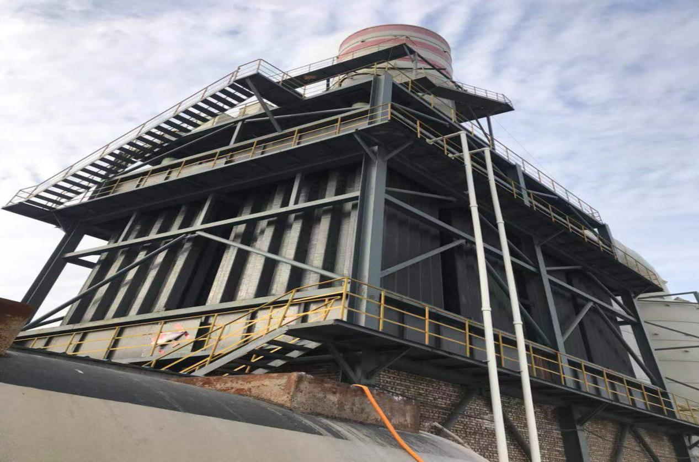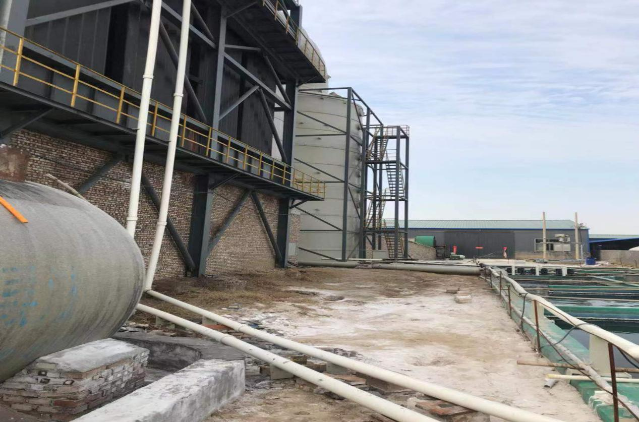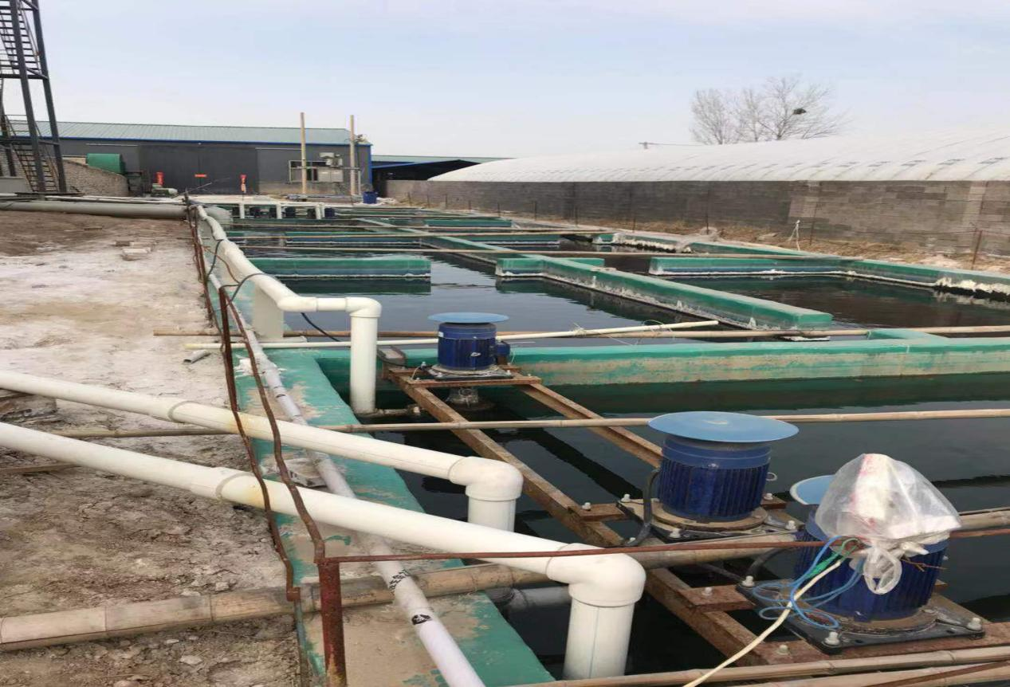

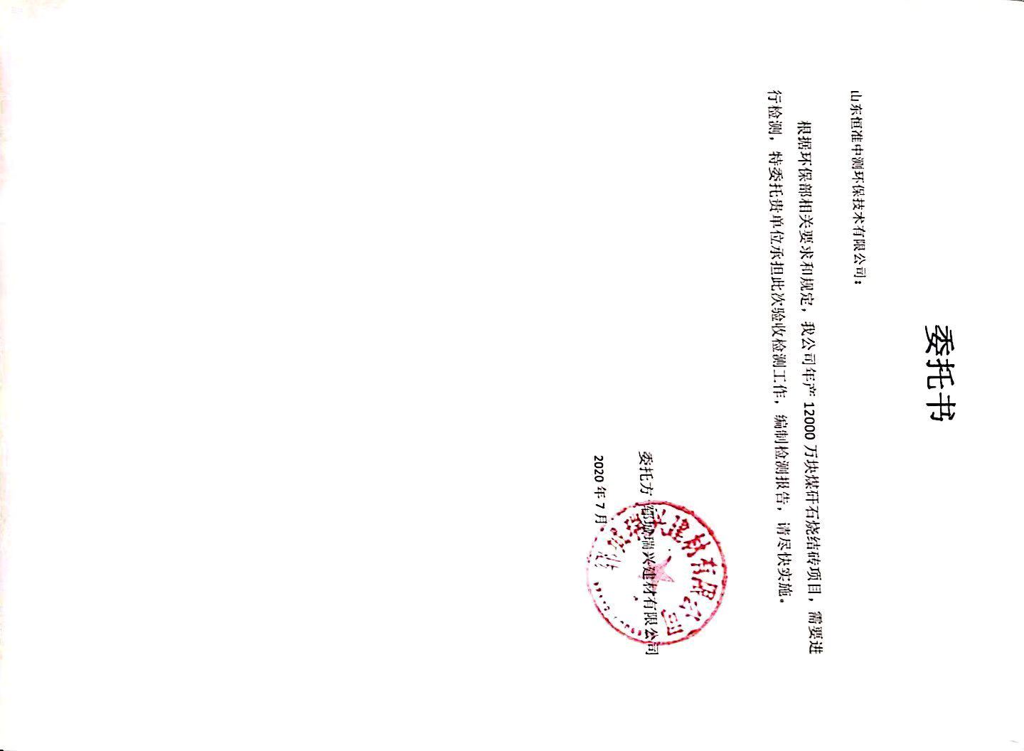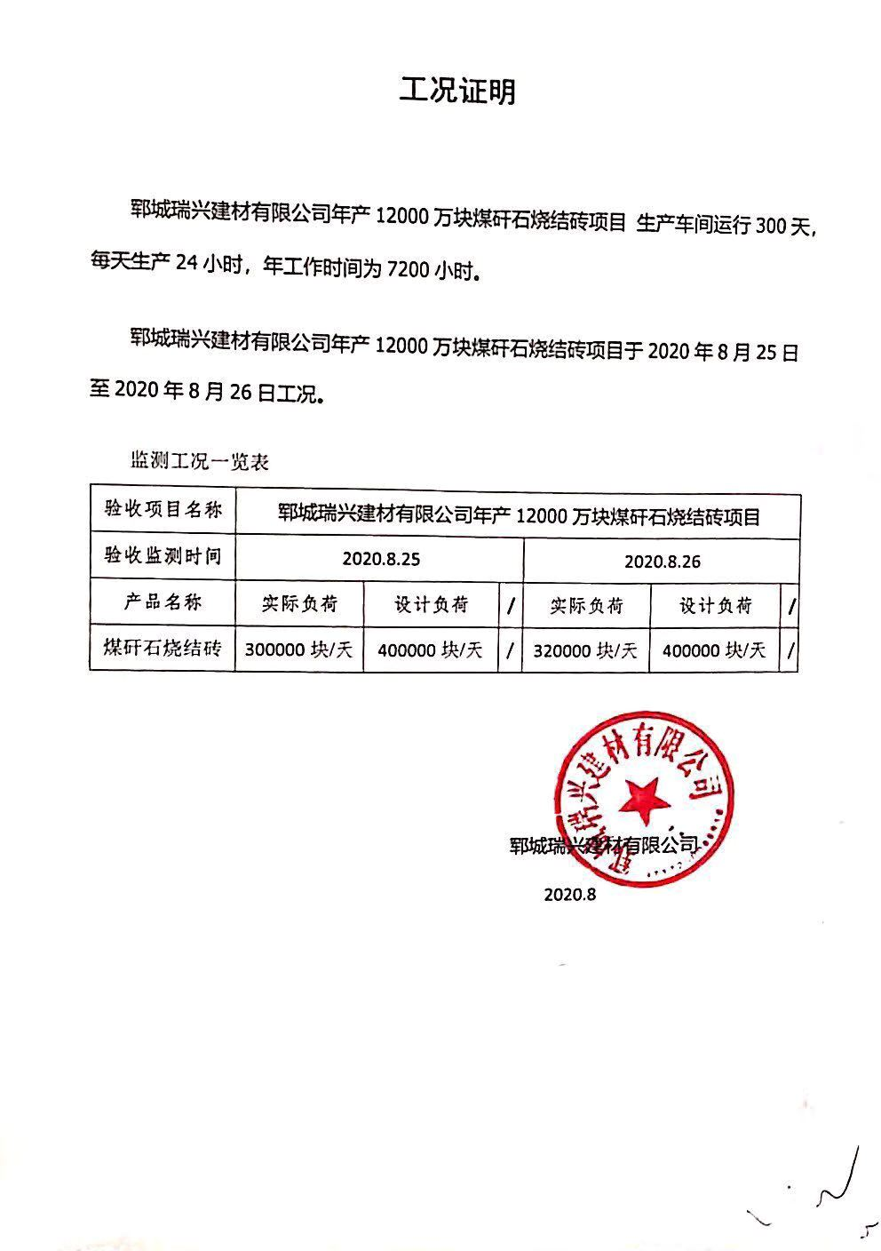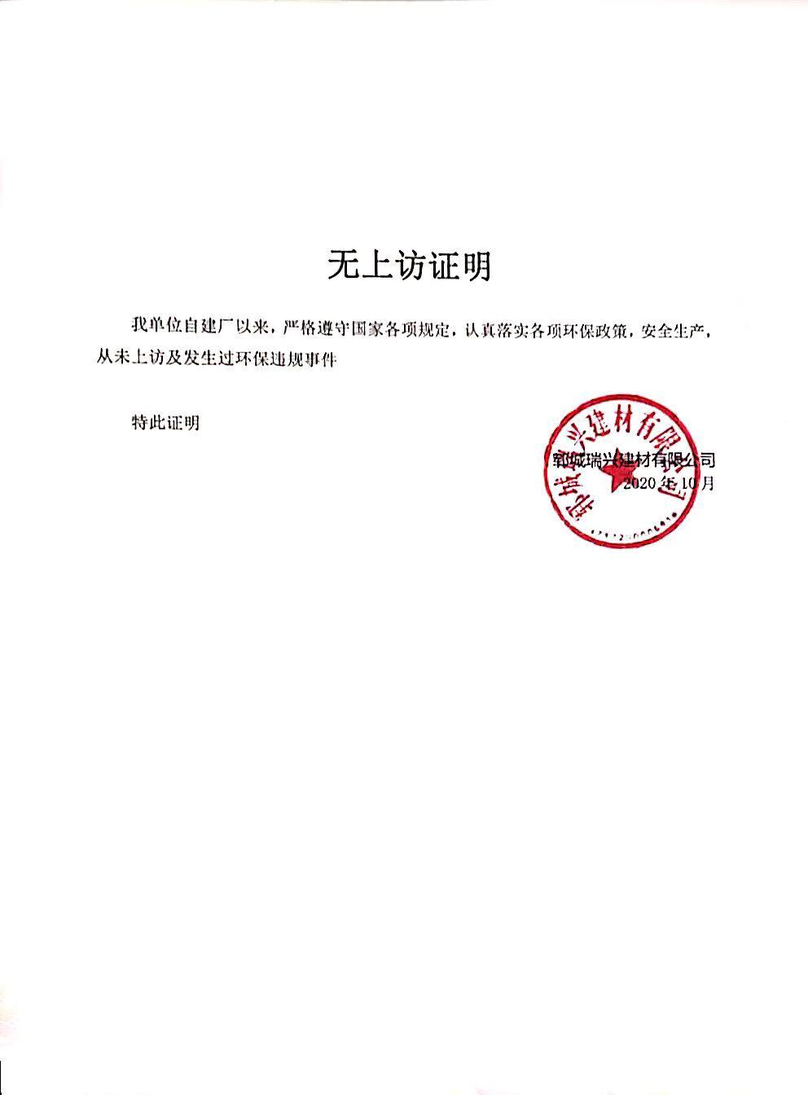关于郓城瑞兴建材有限公司

自主验收真实情况说明

郓城瑞兴建材有限公司年产12000万块煤矸石烧结砖项目位于菏泽市郓城县武安镇北闫庄村东南，项目建设完成后，我公司进行了自主验收，我保证验收过程及材料的真实有效。

以上情况属实，特此说明，如有不实，原承担一切法律责任。

郓城瑞兴建材有限公司

2020年10月20日

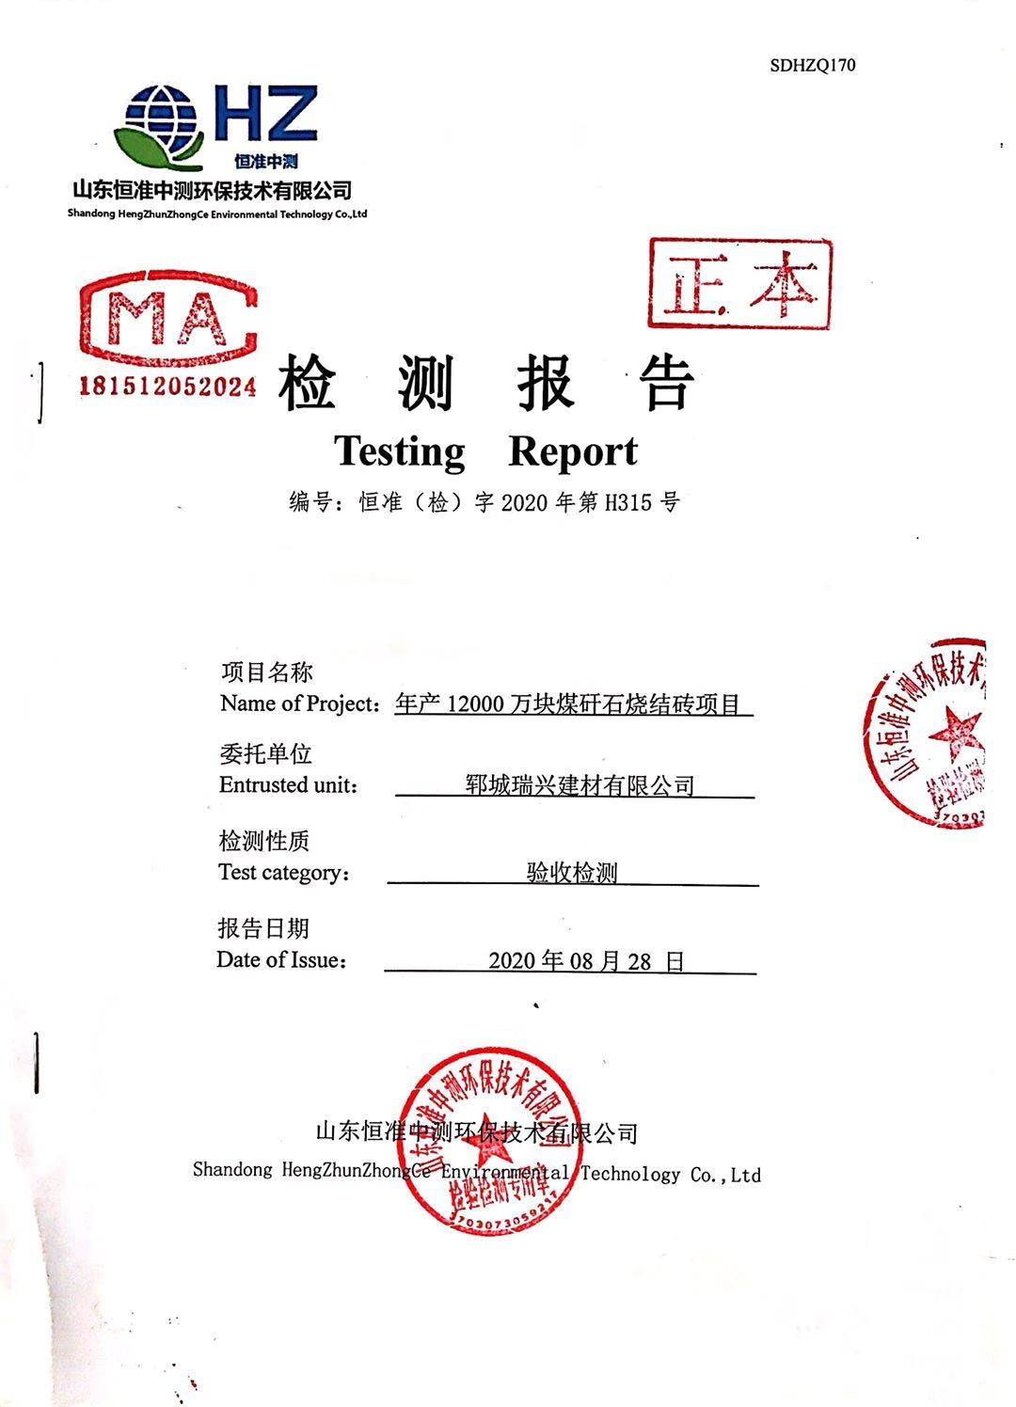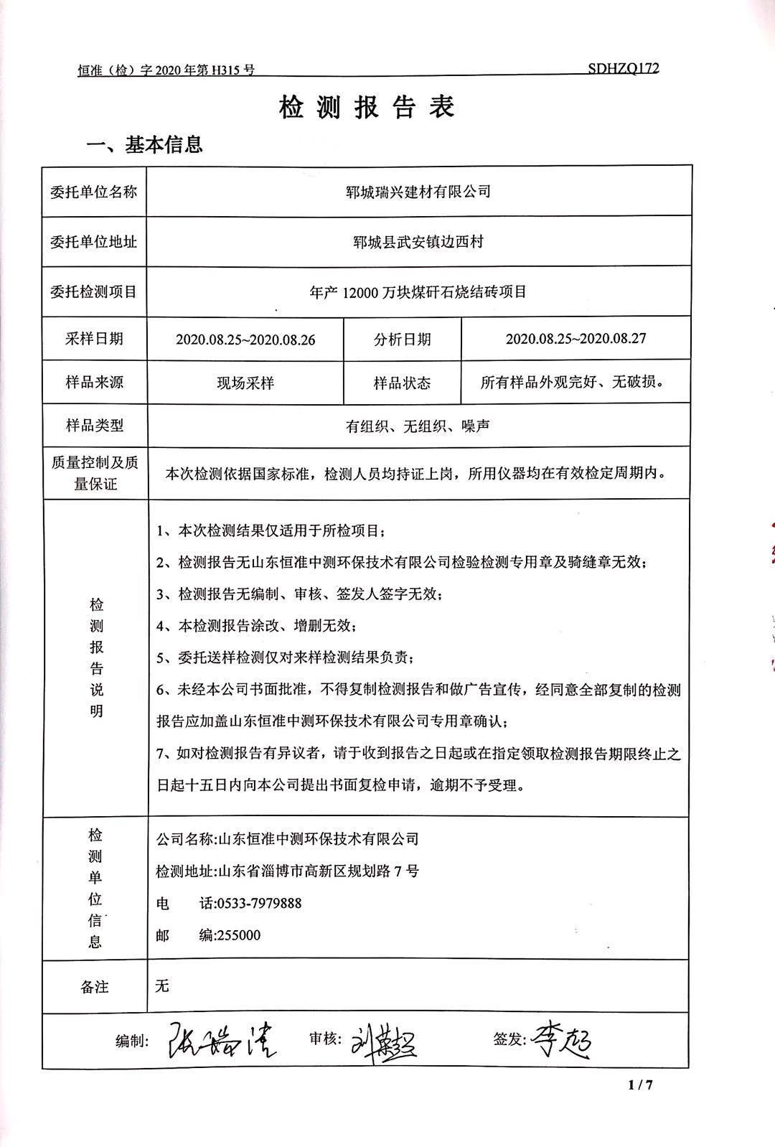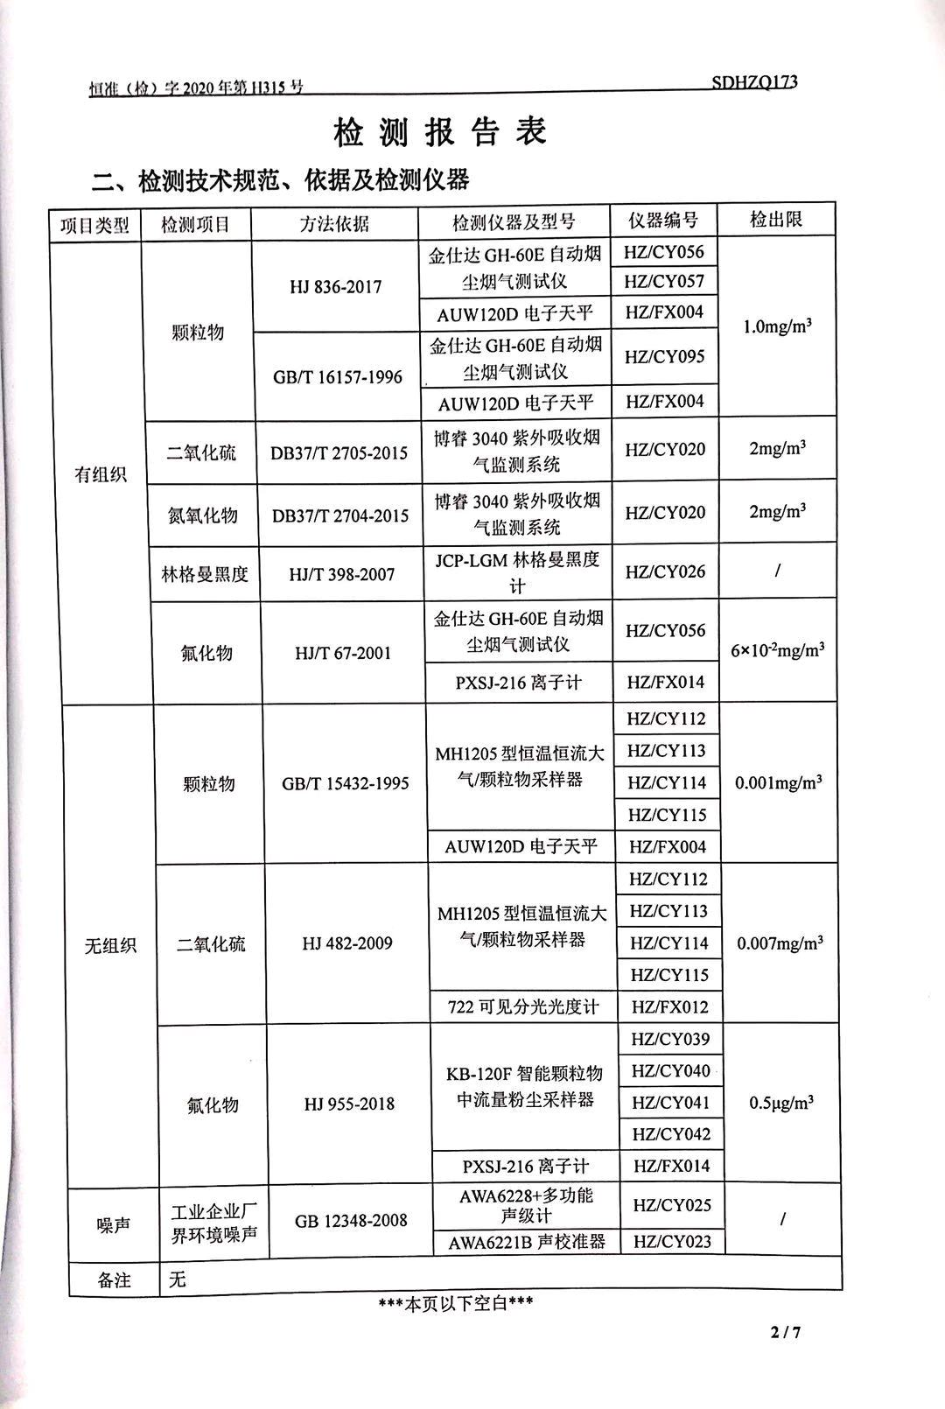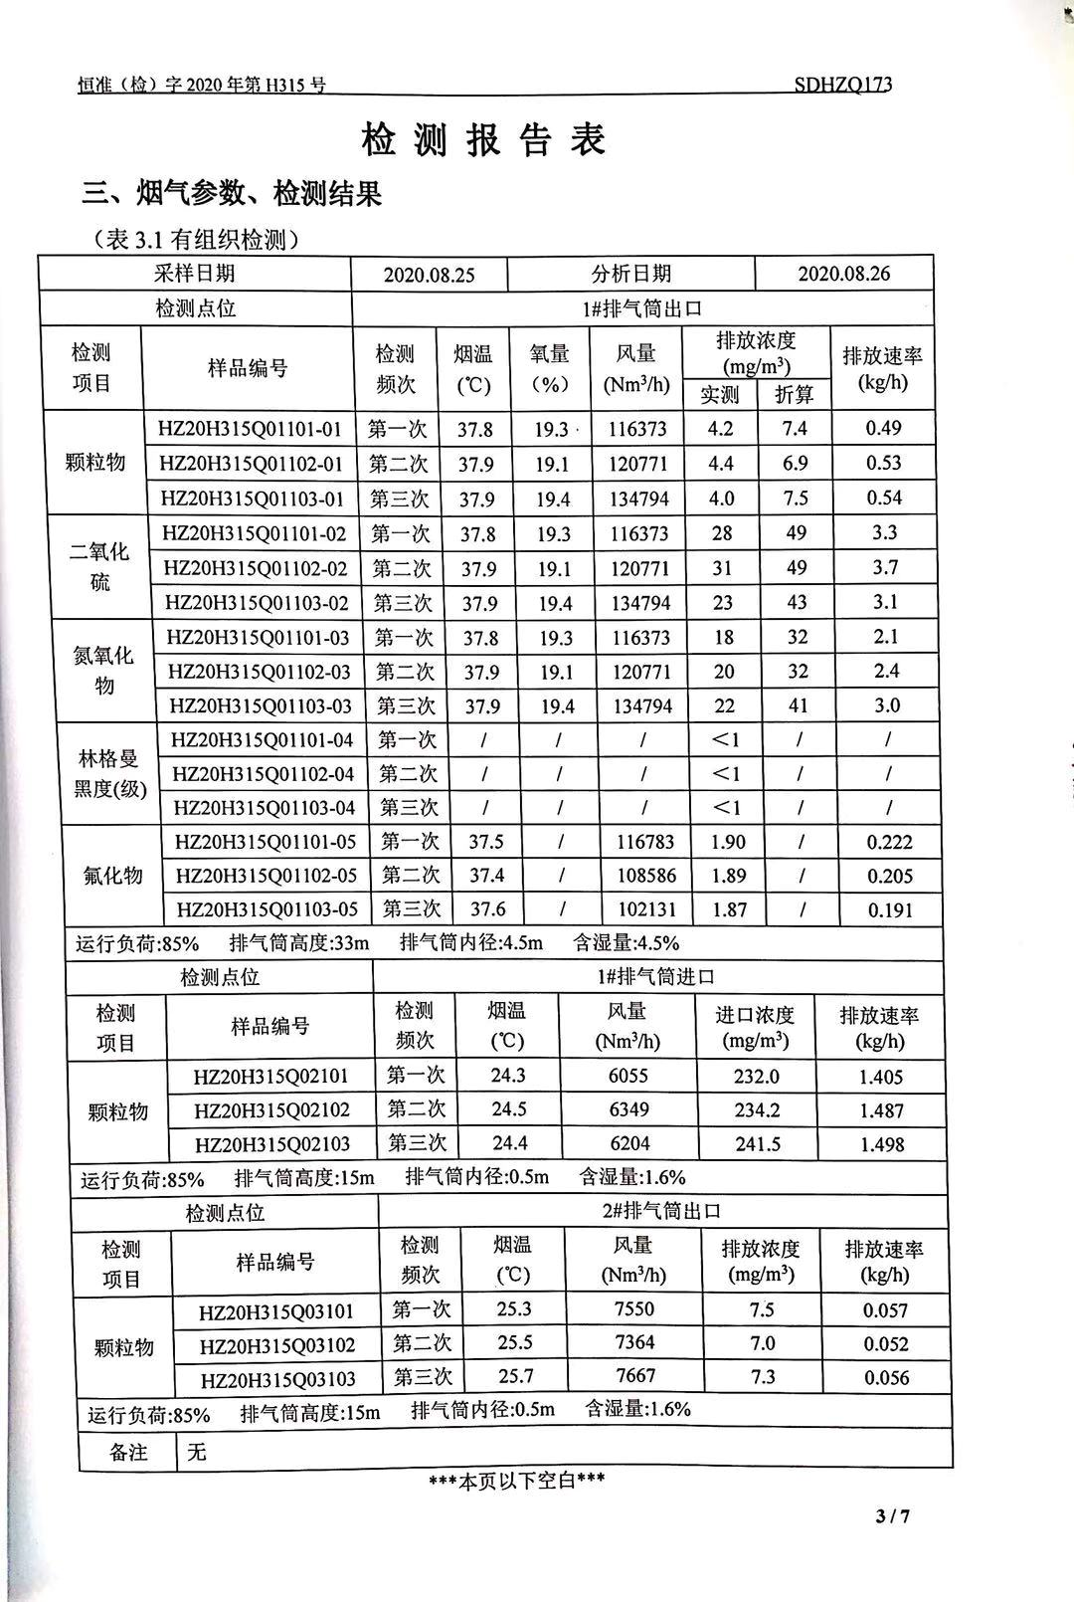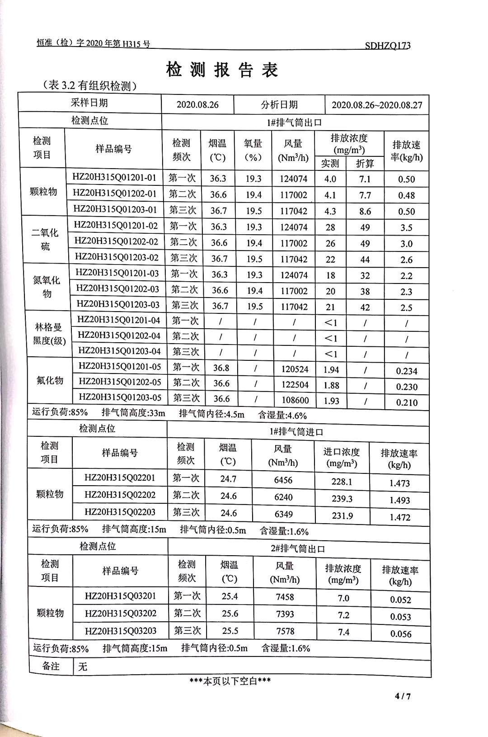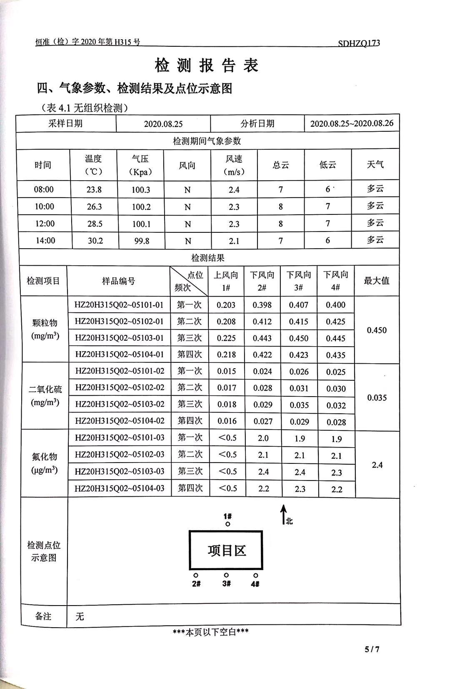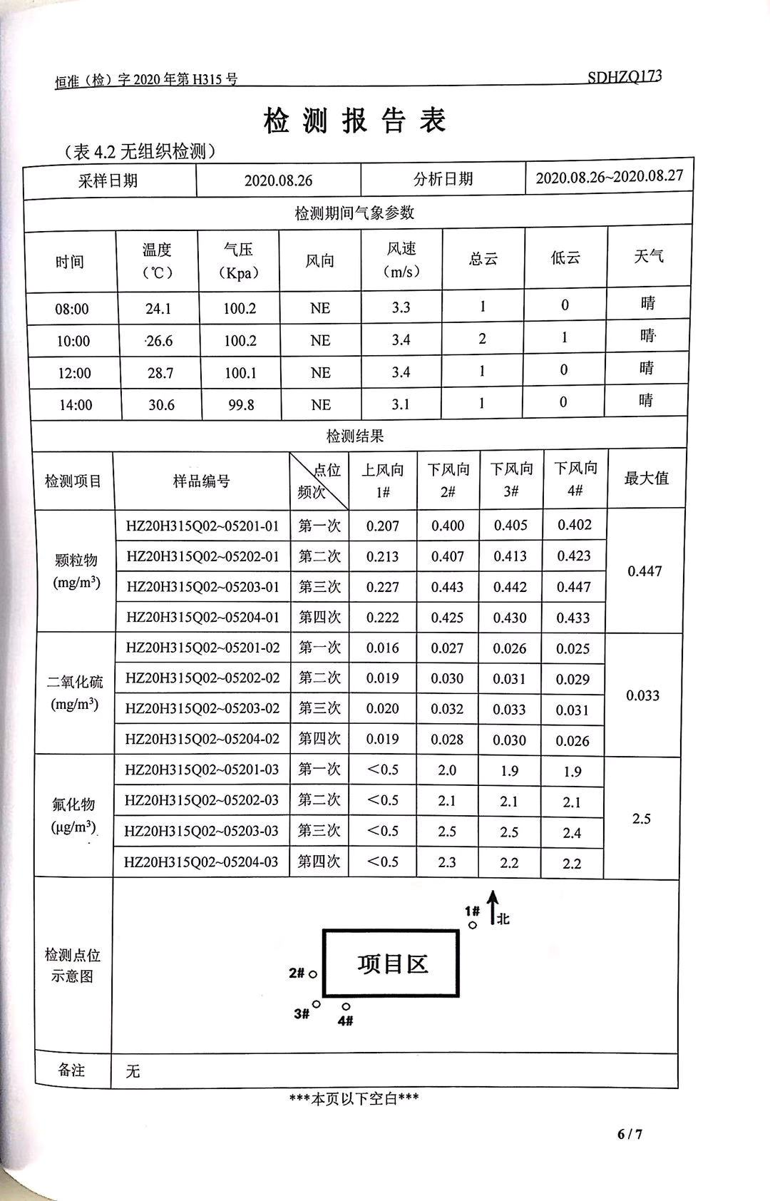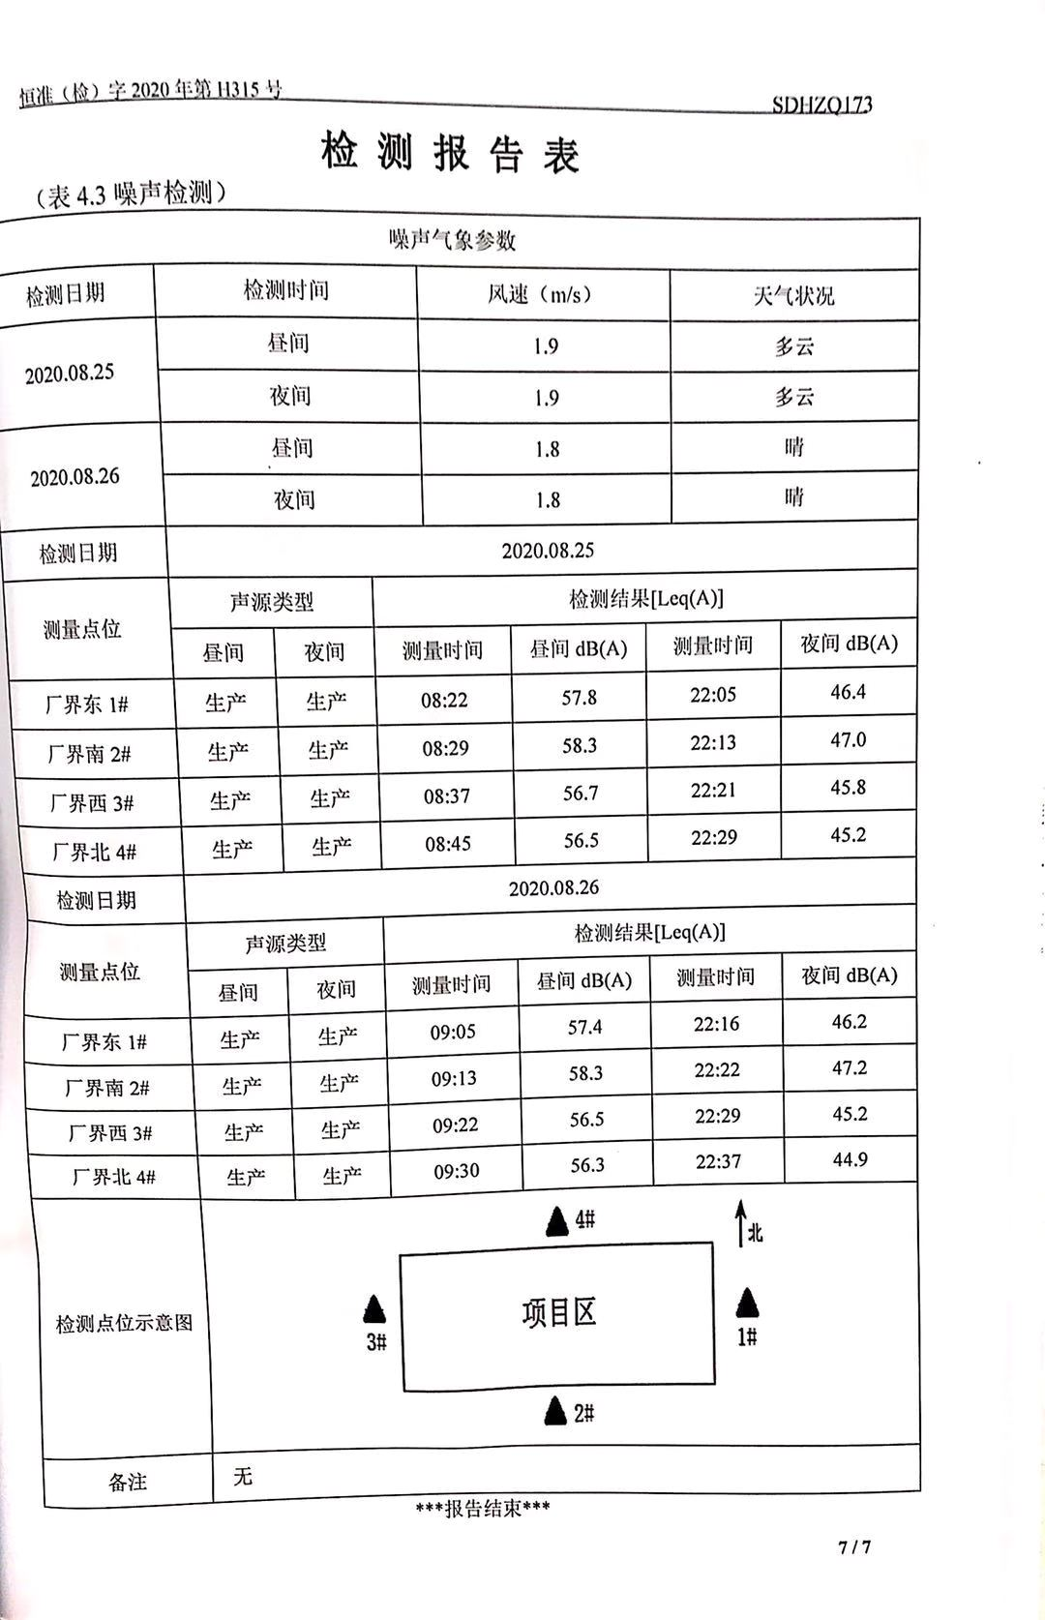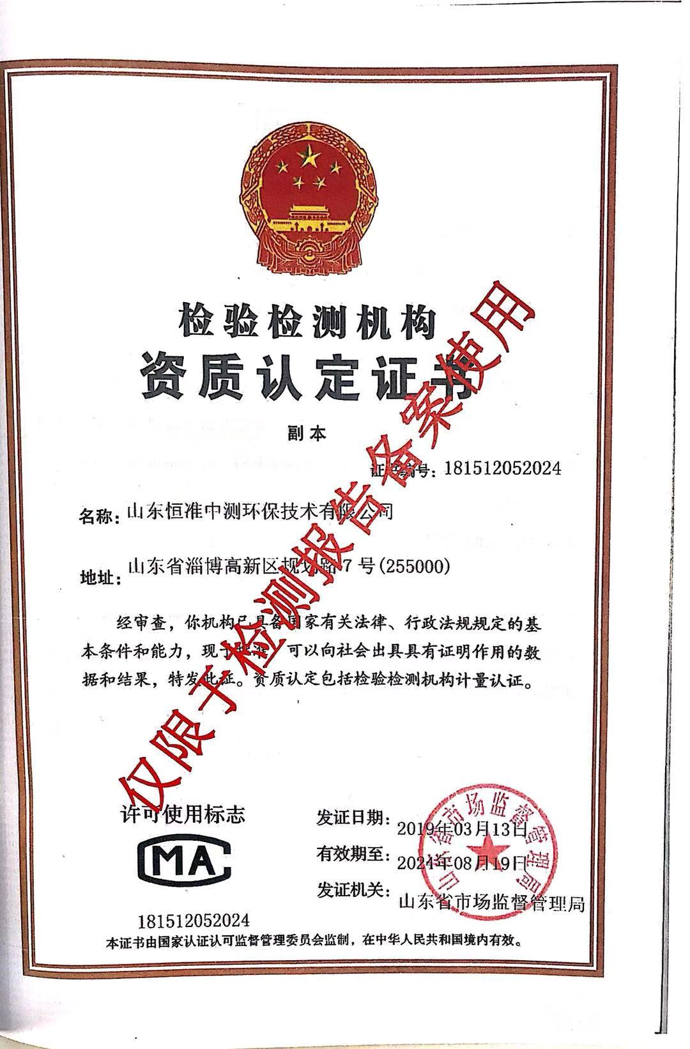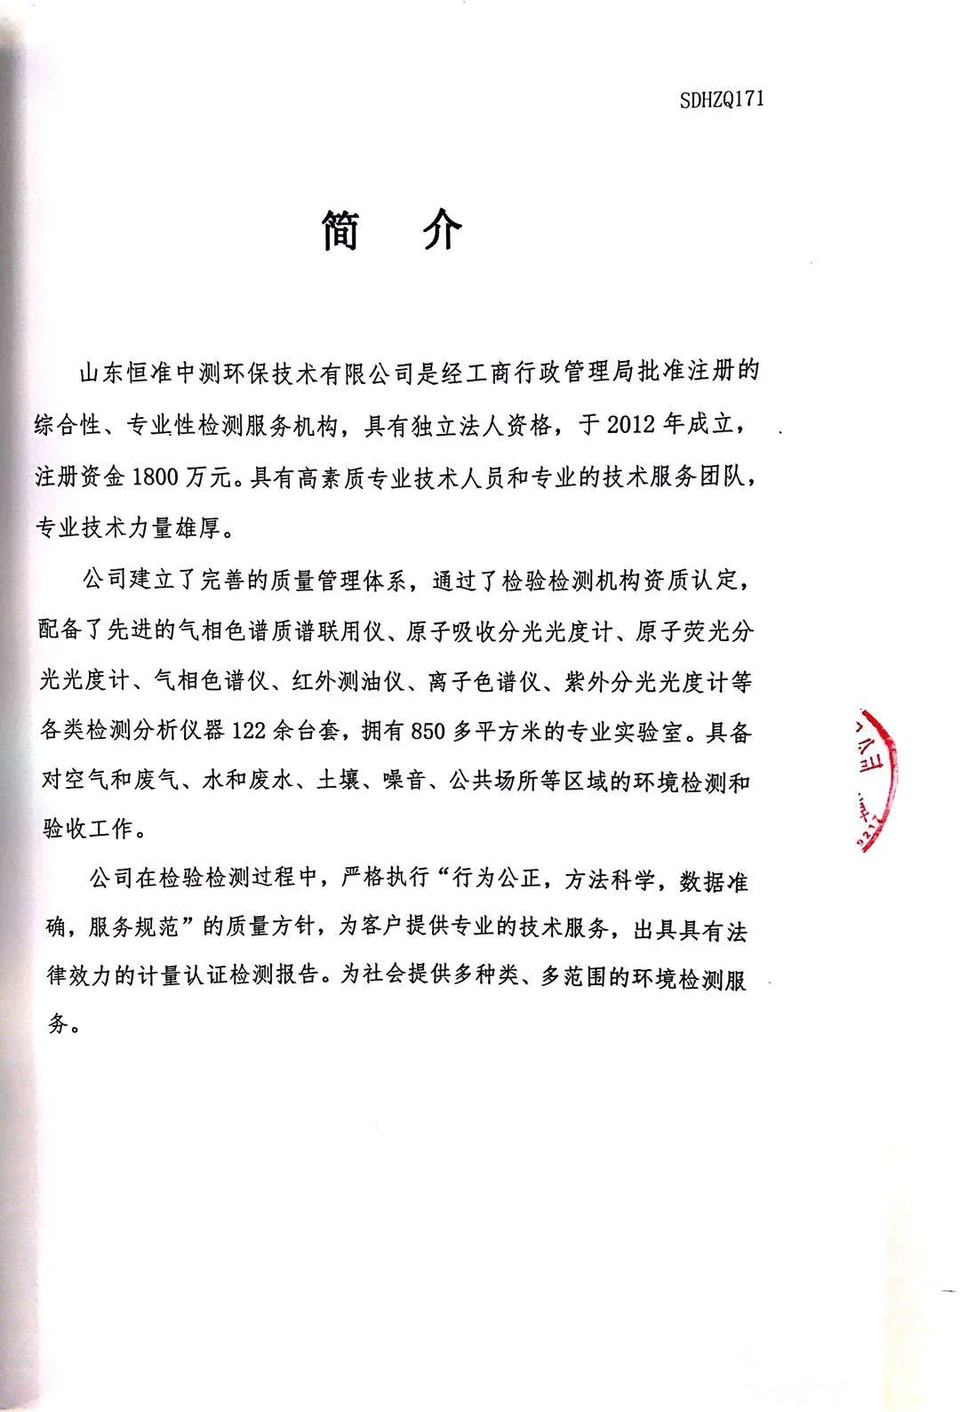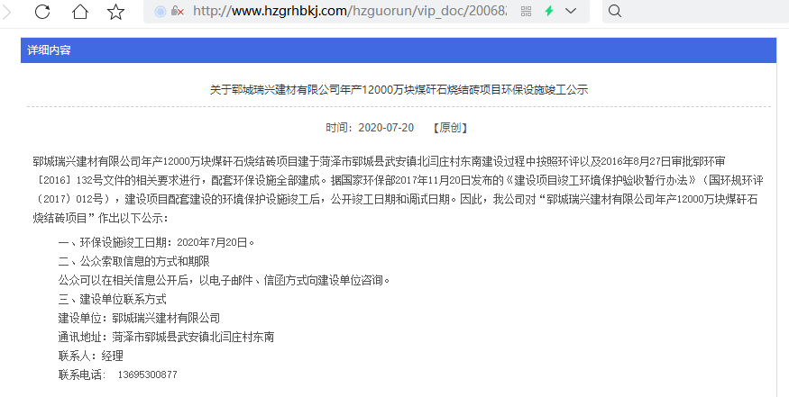

<http://www.hzgrhbkj.com/hzguorun/vip_doc/20068253.html>

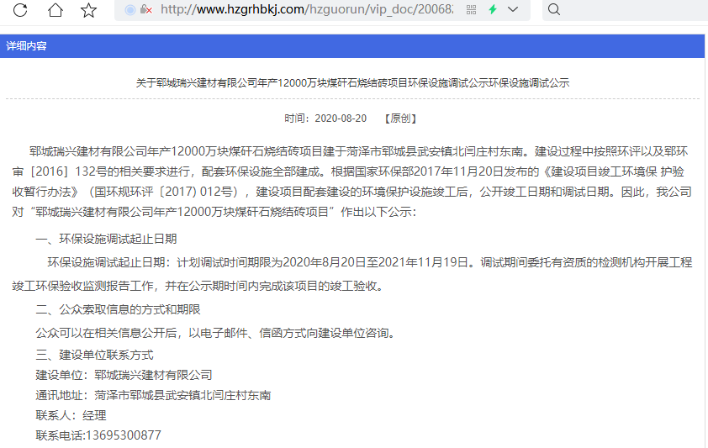

[http://www.hzgrhbkj.com/hzguorun/vip_doc/20068290.html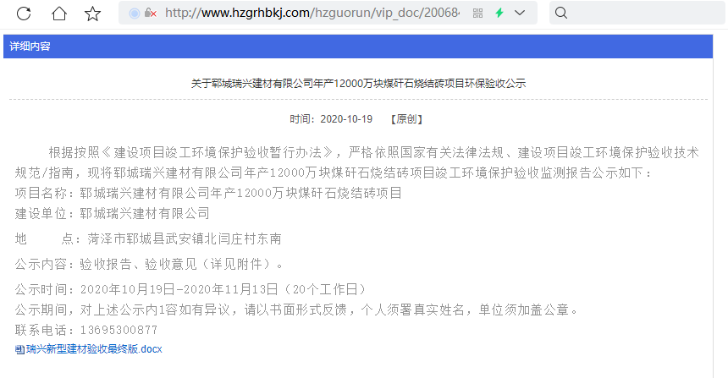](http://www.hzgrhbkj.com/hzguorun/vip_doc/20068290.html)

http://www.hzgrhbkj.com/hzguorun/vip_doc/20068403.html